UNIVERSIDAD DE EL SALVADOR
FACULTAD DE CIENCIAS Y HUMANIDADES
DEPARTAMENTO DE PERIODISMO


“PERCEPCIÓN DE LA POBLACIÓN TUXTEÑA SOBRE EL TRABAJO QUE EJECUTA LA UNIDAD DE PROMOCIÓN DE LA IDENTIDAD CULTURAL EN EL MUNICIPIO DE AYUTUXTEPEQUE DURANTE EL PERIODO 2010- 2011”.
Presentado por
Marlen Yanira Argueta Díaz.
Trabajo de investigación
Para optar al título de Licenciada en
Periodismo

Maestro Carlos Ernesto Deras Cortez
Docente director
Maestro Yupiltsinca Rosales
Coordinador General de Procesos de Graduación

Ciudad universitaria Noviembre, 2012 San Salvador, El Salvador.
AUTORIDADES DE LA UNIVERSIDAD DE EL SALVADOR
Ingeniero Mario Roberto Nieto Lovo
RECTOR
Máster Ana María Glower de Alvarado
VICE-RRECTORA ACADEMICA
Doctora Ana Leticia Zavaleta de Amaya
SECRETARIA GENERAL

AUTORIDADES DE LA FACULTAD DE CIENCIAS Y HUMANIDADES
Licenciado José Raymundo Calderón Morán
DECANO
Maestra Norma Cecilia Blandón de Castro
VICE-DECANA
Maestro Alfonso Mejía Rosales
SECRETARIO

AUTORIDADES DEL DEPARTAMENTO DE PERIODISMO
Licenciado Roberto Maza
DIRECTOR

Maestro Yupiltsinca Rosales Castro
CORDINADOR GENERAL DE PROCESOS DE GRADUACION

Maestro Carlos Ernesto Deras Cortez
DOCENTE DIRECTOR

Agradezco a todas las personas que de alguna u otra forma contribuyeron para que este esfuerzo se concretara. Gracias a mi madre por darme la vida.
Particularme agradezco a mi maestro Ernesto Deras, a Yupiltsinca Rosales y a Lara por apoyarme a concluir con este proceso.
Agradezco además el apoyo de Camilo y los profesores de arte y cultura de la Municipalidad de Ayutuxtepeque.
Con este documento finalizo una etapa más de mí vida.
Ahora espero se abrirán nuevos ciclos y nuevas etapas.
Gracias.

INDICE

AUTORIDADES UNIVERSITARIAS…………………………….……………………..II
AGRADECIMIENTOS……………………………………………………………………III
INTRODUCCION...……………………………………………………………………....VI CAPITULO I………………………………………………………………………….......10
1.DEFINICION DEL OBJETO DE ESTUDIO…………………………………...……10
  - Planteamiento del problema…………………………………………………...…10
  - Objetivos……………………………………………………………………………..18
    - General……………………………………………………………………………18
    - Específicos………………………………………………………………………..18
  - Justificación…………………………………………………………………………19
CAPITULO II
2. CONSIDERACIONES CONCEPTUALES………….................................…….…21
2.1. Antecedentes del objeto …………………………...…….……………………21
  - .Perspectiva Teórica……………………….…………..…..…………………....24
  - . Sistema de conceptos………………………………………………………….32
3. METODOLOGÍA.
  - Carácter de la investigación…..….……………………………….…....35
  - Determinación de la muestra ……….….……………...……………..40
  - Determinación de la técnica….…….…………………………….…....42

CAPITULO III

ANALISIS DE RESULTADOS…………………………………………………...….…43
CAPITULO V

CONCLUSIONES…………………………………………………………...…...…….69
RECOMENDACIONES……………………………………………………………….71
- FUENTES DE CONSULTA……………………………………………………….74
- Bibliográficas.
- Hemerográficas.
- Revistas.
- Electrónicas.
- ANEXOS……………………………………………………………………………….78

INTRODUCCION

La presente investigación es una descripción teórica del estudio “Percepción de la población tuxteña sobre el trabajo que ejecuta la Unidad de Promoción de la Identidad Cultural en el Municipio de Ayutuxtepeque durante el periodo 2010- 2011”, el cual refleja el análisis sobre la recepción que la población joven del Municipio tiene al respecto del anterior Programa.
El mismo plantea aspectos sobre la investigación de un área poca explorada en nuestro país como lo es un Programa de Identidad Cultural, un programa novedoso que se circunscribe dentro de un gobierno local.

A través de la historia los teóricos se limitaron a estudiar el efecto que generan la radio o la televisión en la población, dejando de lado la evolución de la Comunicación entendida como un proceso de interacción donde se construyen y de construyen ideas entre dos entidades.

De esta manera, este documento presenta en primera instancia, y en su Capítulo I la definición del Objeto de Estudio, en el cual se define la materia prima a estudiar y se desarrolla los elementos nos interesa abordar para construir un análisis de los habitantes del Municipio.
Asimismo se realiza una breve reseña o descripción del Municipio a estudiar para poder situarse en el terreno en que se realizó la investigación y para que al lector le quede un panorama del espacio donde se desarrolla este Programa; mostrando de esta manera el planteamiento del objeto de estudio.

Dentro de este mismo capítulo se plantean los objetivos de la investigación que orientan el desarrollo de todo el presente trabajo y las preguntas generadoras del mismo. Tanto las preguntas como los objetivos son de carácter importante pues es la línea que conduce todo el marco referencial que a continuación se presenta.

Posteriormente, encontramos el Capítulo II, referente a las Consideraciones Conceptuales y Metodológicas del trabajo, donde se exponen en primer punto los antecedentes al objeto de estudio, un recorrido de anteriores investigaciones relacionadas al tema de la recepción y la Comunicación en nuestro país.

La base teórica del estudio es lo planteado por los autores de la Escuela Latinoamericana de Comunicación, quienes determinaron que un estudio de recepción requiere de un esfuerzo multidisciplinario, porque incluye pautas y patrones culturales de cada persona al momento de recibir un mensaje. Así se estructura después de los antecedentes el marco teórico referencial.

Además se estableció para el presente trabajo como sustento también teórico el paradigma el Fenomenológico pues es el que más se apega al carácter de la misma y además ofrece una propuesta metodológica orientada a todos los aspectos de la realidad comunicativa, sin dejar alguno fuera de consideración.

Es importante señalar que este esfuerzo investigativo, se destaca por su carácter innovador, porque permite ampliar conocimientos sobre la recepción del público en relación a los mensajes producidos por una instancia de gobierno local. La escasez de este tipo de estudios fue una motivación extra, que convirtió esta limitante en una fortaleza y sin duda le otorga un valor agregado culturalmente a este análisis.

Por otra parte, en el capítulo II también se encuentra la Metodología utilizada en la presente investigación, donde se define el Carácter de la Investigación, que para el caso se estableció un carácter cuantitativo-cualitativo; cuantitativo en el entendido de que se realizaron encuestas las cuales se procesaron y cuantificaron para obtener datos que posteriormente fueron tabulados y medidos en índices de frecuencias. El carácter cualitativo surge de la interpretación y análisis que se realiza posteriormente de los estos resultados obtenidos en las encuestas.

Asimismo, se delimita la muestra de un universo total de los habitantes del Municipio la cual se realizó con el programa estadístico Stat. 1.1 propuesto por Roberto Hernández Sampieri y otros. Seguidamente se realiza una exposición de la técnica utilizada, que para el caso, fue la encuesta pues permitió obtener la información suficiente y precisa sobre los datos específicos que se pretenden conocer.
Es preciso aclarar, que aunque esta técnica fue usada en un principio en investigaciones cuantitativas, hubo un choque de teorías (positivas y críticas), ya que no aceptaban la idea de que se utilizaran técnicas que no iban acorde a la realidad que investigaban. Sin embrago, y después de un largo consenso, se llegó a la conclusión que las técnicas cuantitativas en una investigación cualitativa contribuyen a obtener datos descriptivos y básicos, que son elementos indispensables para la realización de estudios más profundos.

Después de establecer las consideraciones teóricas y las metodologías a utilizar en la presente investigación se procedió a establecer un tercer Capítulo en el cual se expone el Análisis de los Resultados dados por el instrumento que se facilitó.
En este apartado se expone, mediante gráficas, la interpretación de los resultados que se obtuvieron del instrumento que se pasó a la muestra seleccionada.
A partir de estos resultados y su respectivo análisis se establece un último capítulo donde se expresan las conclusiones y recomendaciones sobre el resultado final de la investigación, orientadas éstas a que sean un aporte al que hacer de las personas que laboran en la Municipalidad y en particular del Programa de Promoción de la Identidad Cultural.
Finalmente, se presenta en esta investigación un espacio para las fuentes consultadas y Anexos donde se muestran las demás gráficas de las interrogantes no presentadas en el análisis de los resultados.

CAPÍTULO I
DEFINICION DEL OBJETO DE ESTUDIO.
  - Planteamiento del objeto de estudio.
Durante mucho tiempo la preocupación de los investigadores de la Comunicación se centró en los procesos de producción y tratamiento que los medios le daban a la información, sin detenerse en los resultados que ésta producía en sus receptores y la forma en que ellos la percibían a través de los diferentes canales de comunicación, mucho menos cómo dentro de procesos comunicativos tan complejos como los mensajes emitidos por Programas o Proyectos desde gobiernos locales hacia la población, desde los cuales se construyen mensajes o ideas que los mismos políticos posicionan en los ciudadanos.
La constante en las investigaciones sobre Comunicación ha sido realizarlas sin tomar en cuenta elementos culturales, entre los que se destacan pautas y patrones culturales de cada individuo, así como el consumo cultural del mensaje que reciban, mismos que inciden en el receptor respecto al mensaje.
Entre otros, ha sido el teórico colombiano de la Escuela Latinoamericana, Jesús Martín Barbero, quien ha privilegiado la cultura como gran mediadora de cualquier proceso comunicativo, puesto que la comunicación se da siempre dentro un contexto que compromete una cultura.
El mismo teórico ubica la mediación entre cultura, los receptores y los medios de comunicación a diferencia de otros investigadores que buscaban una teoría epistemológica de la comunicación, desde donde la comunicación misma sirva para entender la comunicación, creando un proceso mecánico y matemático, cuando se sabe que éste (proceso) implica otras variables donde se incluyen aspectos culturales, patrones y la misma matriz cultural de los receptores para entender los mensajes.
Mejor dicho, es importante la interpretación del mensaje dentro de un contexto específico.
Esta premisa apoyada por la Escuela Latinoamericana para los estudios de recepción sirve de base para esta investigación.

El presente documento tiene como objeto mostrar la evaluación del trabajo desarrollado por la Unidad de Promoción de la Identidad Cultural del municipio de Ayutuxtepeque; San Salvador, como una apuesta al desarrollo social del municipio desde la perspectiva de la población beneficiada, es decir desde la recepción de los habitantes del municipio. En ese sentido, procura mostrar una aproximación a la percepción de la población sobre el trabajo que realiza la misma Unidad.
Los estudios de la percepción de la población acerca de programas y proyectos aunque no son tan frecuentes en el ámbito institucional público y privado, de los medios de comunicación, de la política, etc. Este tipo de indagaciones permite un acercamiento al contexto de la audiencia desde el cual no solo se consume, sino que también se piensa, se reproduce y se re-significan simbólicamente los productos del consumo: materiales o inmateriales.
De acuerdo a Néstor Canclini, consumo es un conjunto de procesos socioculturales en los cuales se realizan la apropiación y los usos de los productos.

Según el investigador, dentro de la sociedad se realizan apropiaciones de hábitos y necesidades, impuestas culturalmente por el entorno, por eso existe un consumo cultural, definido por el autor argentino como, “el conjunto de procesos de apropiación y usos de productos de los que el valor simbólico prevalece sobre los valores de uso y de cambio, o donde al menos estos últimos se configuran subordinados a la dimensión simbólica”.

En ese aspecto, el Programa de Promoción de la Identidad Cultural al emitir sus mensajes construye un proceso de valor simbólico que prevalece por encima de su uso.

Asimismo, cobra mayor importancia el estudio de la recepción hacia procesos tan complejos de comunicación, si se asume el planteamiento de la perspectiva latinoamericana que busca “plantear la recepción/consumo como un lugar epistemológico y metodológico desde el cual repensar el proceso de comunicación”

La investigación “Percepción de la población tuxteña sobre el trabajo que ejecuta la Unidad de Promoción de la Identidad Cultural en el Municipio de Ayutuxtepeque durante el periodo 2010- 2011”, se sitúa dentro del campo de análisis de la recepción, y está orientada a explorar los procesos y condiciones de la producción social del significado que se crea alrededor de dicho programa.
Así pues, la percepción es en todo caso el objeto de análisis en esta investigación y de cómo ésta varía de acuerdo a lugares y zonas donde la población habita, para ello, fue necesario reconocer algunos elementos que pueden fortalecer el Programa y cómo la misma población le define a partir de sus alcances y sus limitaciones.

Por otra parte, el municipio se concibe como la unidad administrativa básica, la más cercana al ciudadano, donde surge la Cultura y el ámbito del natural ejercicio de las políticas culturales y su ejecución mediante los programas destinados a la población.
Es desde esa básica unidad administrativa, donde se extiende el objeto de análisis y cómo varía el comportamiento entre lo que se emana desde la Municipalidad y lo que el receptor decodifica esta labor.

La relación cotidiana e inmediata entre el ciudadano y la vida cultural que realiza la municipalidad es una realidad social, histórica y cultural. Tal relación y evaluación del trabajo cultural de la Alcaldía de Ayutuxtepeque se pone de manifiesto a través de la percepción que tiene la población hacia el trabajo municipal, particularmente, hacia el Programa de Cultura.
En ese sentido, el análisis de la recepción en relación al Programa es un elemento importante para comprender las mejores estrategias que además posicionarán la municipalidad en un mejor rango.
No obstante, la percepción tiene un sin fin de variaciones de acuerdo a los contextos en los que habita cada ciudadano y ciudadana, allí es donde cobra valor además el analizar de acuerdo a áreas específicas las opiniones de la población, esto es un dato que contribuye a esta estrategia de la que anteriormente se abordó.

De esta manera, es importante mencionar que todo municipio debe afianzar y desarrollar su identidad y poseer un proyecto de futuro donde la cultura sea parte fundamental. Para ello, independientemente del tamaño territorial, del número de sus habitantes, debe contar con servicios básicos y adoptar una Política Cultural Municipal que tenga en cuenta las particularidades que le son inherentes a todo municipio.

Además identificar cambios en la percepción sobre el trabajo, de acuerdo a la zona a la que pertenecen los ciudadanos, esto es, determinar si la pertenencia a macro zonas o micro zonas del ámbito rural o urbano está influyendo en la forma de percibir el trabajo cultural de la Alcaldía Municipal de Ayutuxtepeque.
Aquí nos referimos específicamente a las variaciones de la percepción, que sin duda podrán modificarse de acuerdo a su forma de hábitat y el contexto en el que se desarrollan. Ya que el municipio de Ayutuxtepeque se divide en cinco zonas, de las cuales dos son rurales y una semi rural, siendo apenas dos totalmente urbanizadas.

Estos datos demográficos fueron importantes a la hora de analizar la percepción pues las variaciones podrán ser determinadas de acuerdo a éstas.
Del mismo modo, se explica el espacio que ocupa el Programa de Cultura en la construcción simbólica de la Identidad Cultural Municipal. O sea, si contribuye o no el Programa a fortalecer la identidad grupal, comunitaria, el sentido de pertenencia y desde este contexto determinar el significado que la población le otorga al Programa Cultural y por lo tanto, la importancia conferida al mismo.

Así pues, con la presente investigación se evaluó cómo el trabajo de esta Unidad ha logrado o no el trabajo territorial en la localidad de Ayutuxtepeque entendiendo que la territorialidad es una de las finalidades planteadas en el Plan Estratégico Municipal 2009-2015.
La territorialidad entendida como el posicionamiento de los programas y acciones que realiza la municipalidad en los diferentes sectores que conforman el municipio.
Entonces, esta territorialidad viene dada a partir de los alcances o limitaciones que la Municipalidad tiene y, en específico, que el Programa de Identidad Cultural posee en el mismo territorio. Los alcances que se documentan permiten establecer el grado de importancia que tiene el Programa en los habitantes, de cómo convergen el fortalecimiento de la identidad y el desarrollo del Programa en la localidad.

Asimismo, se establecen, dentro de este marco de recepción, cuáles son esos elementos que fortalecen el Programa de Promoción de la Identidad Cultural y de igual forma, así como el grado de aceptación por parte de la población.
Una aceptación que sin duda varía de acuerdo a los elementos mencionados, como la zona en que se habita, los alcances, las limitaciones y las características que la población percibe del Programa.

Fue necesario, para entender la dimensión e importancia de este trabajo, describir un poco sobre el Municipio y determinar algunas características del mismo. En ese sentido se describe a continuación un poco sobre este territorio del área metropolitana de San Salvador.

El municipio de Ayutuxtepeque forma parte de Área Metropolitana de San Salvador. Limita al norte y al oeste con Apopa, al este con Cuscatancingo y Ciudad Delgado y al sur con Mejicanos.
Administrativamente, según el Centro Nacional de Registro CNR el municipio se divide en 2 cantones y 33 caseríos. Para la administración municipal existen 5 zonas: Núcleo Urbano, Santísima Trinidad, Mariona que se ubican en el área urbana. Los Zapotes y Los Llanitos son el área rural; todo este territorio se compone en 86 comunidades.
Sin embargo, sólo dos áreas son totalmente urbanizadas, la zona de Mariona es aún semi rural. Por tanto, existen dos zonas urbanas, una semi rural y dos totalmente rurales.

El territorio que compone esta jurisdicción es de 9.46 km2 siendo el segundo más pequeño del Área Metropolitana de San Salvador. La elevación más notable dentro del municipio es el cerro El Carmen, situado a 700.0 metros al norte de la ciudad. Su elevación es de 796.74 metros sobre el nivel del mar.

Según el Censo de 2007, el municipio cuenta con 34,710 habitantes, aunque según datos manejados por la municipalidad, la población se acerca a los 60,000 habitantes. El 40% de la población es rural y está ubicada en el 60% del territorio; el otro 60 % de la población es urbana ubicada en el 40% del territorio. Con aproximadamente 60 mil habitantes, 53% mujeres y 47% hombres.
La población masculina menor de 18 años es el 18.74 % y la femenina es el 19.9 %, representando el 38.64 % de la población total del municipio.

El desglose por ubicación geográfica es del 38.64% de menores de 18 años (49.25% masculino y el 50.75% femenino) en la parte urbana y el 19.41% menores de 18 años (45.42% masculinos y 54.58 femeninos) en la parte rural.

Es importante mencionar que este municipio es catalogado por “zona dormitorio” pues no hay industria o de actividad comercial en el mismo.

Los datos anteriores permiten al lector contar con un esquema referencial sobre el municipio lo cual reconoce una ubicación espacial desde donde se desarrolla este programa. Tomando como objeto investigable la recepción, no los discursos elaborados al respecto del programa como un resultado final, en ese sentido, se indaga sobre la percepción del receptor hacia la municipalidad de Ayutuxtepeque.
Asimismo, los elementos que fortalecen el Programa de Promoción de la Identidad Cultural como anteriormente se ha mencionado y de igual forma, la importancia que la población le confiere, los alcances y sus limitaciones, como el grado de aceptación que tiene el mismo Programa establece en la población del municipio de Ayutuxtepeque.
Así pues, las opiniones y subjetividades del sujeto participante en la muestra construyen desde la percepción de ellos la evaluación del Programa en elementos anteriormente mencionados.

1.2. OBJETIVOS.
1.2.1 General:
Descubrir cuál es la percepción de los habitantes del Municipio de Ayutuxtepeque sobre el trabajo que realiza el Programa de Promoción de la Identidad Cultural que impulsa el Gobierno Local.

1.2.2 Específicos.
- Identificar cuáles son los elementos que fortalecen el Programa de Promoción de la Identidad Cultural Municipal de la Alcaldía de Ayutuxtepeque.

- Determinar el grado de aceptación por parte de la población tuxteña sobre el Programa de Promoción de la Identidad Cultural Municipal que impulsa la Alcaldía de Ayutuxtepeque.

- Establecer de qué forma varía la percepción de los ciudadanos sobre el Programa de Promoción de la identidad Cultural acorde a la zona a la que pertenecen del municipio de Ayutuxtepeque.

- Enumerar los alcances y limitaciones con los que cuenta el Programa de Promoción de la Identidad Cultural Municipal de la Alcaldía de Ayutuxtepeque.
- Determinar la importancia del Programa de Promoción de la Identidad Cultural en la labor Municipal de Ayutuxtepeque.

1.3. JUSTIFICACIÓN.

La percepción de los habitantes del Municipio de Ayutuxtepeque sobre el trabajo que realiza el Programa de Promoción de la Identidad Cultural que impulsa el Gobierno Local, se vuelve de mucha importancia para poder evaluar el mismo dentro del Plan Estratégico Municipal, sobre todo después de un período de gestión y de tres años de ejecutado el Programa en el Municipio.

Asimismo, adquiere importancia en la medida que está orientada a un elemento del proceso comunicativo poco explorado en el país, el receptor, quien percibe los mensajes y en particular los planteamientos de este Programa intangible y sus objetivos dentro de un contexto social, cultural y político. Por lo que el estudio requiere de un esfuerzo multidisciplinario para comprender de la manera más integral las múltiples relaciones y los resultados que se obtengan de la aproximación al fenómeno.

El presente estudio es precursor en los estudios de recepción aplicados a percepción sobre Programas culturales a nivel municipal, pues existe un vacío de información sobre estudios de esta índole a nivel local, de igual forma no se han realizado estudios a otros Programas de tipo social en Ayutuxtepeque.
Asimismo, la investigación pretende contribuir a la documentación de las apreciaciones que tiene la población sobre el Programa en el Municipio y permitirá una evaluación que proyecte al mejoramiento del mismo.

De esta forma este trabajo será de utilidad para la comuna de Ayutuxtepeque específicamente al departamento de Desarrollo Humano para medir sus acciones en el trabajo cultural que se realiza y recomienda acciones a futuro.

Asimismo, se pretende que este estudio se vuelva un objeto de referencia hacia estudiantes de Comunicaciones o Periodismo en estudios posteriores sobre la misma temática y desde el mismo ámbito.
Por otra parte, el estudio es un aporte para lo sociedad en general que busca comprender los procesos comunicativos en tanto existe un proyecto que procura generar receptores más críticos frente a las ideas o mensajes que de éstos se emanan.

CAPÍTULO II
CONSIDERACIONES CONCEPTUALES METODOLÓGICAS.

ANTECEDENTES DEL OBJETO.

Entre los estudios de percepción encontrados como procesos de grado no se encuentran en temas relacionados en específico a estudios de recepción sobre Programas o Proyectos de Gobiernos locales, es decir, cómo percibe la población los programas ejecutados por sus gobernantes.

La antropología y demás disciplinas de las ciencias sociales siguen ocupándose de los aspectos y temas culturales desde diversos ámbitos ajenos a los estudios de recepción. El objeto de estudio de esta investigación no es la excepción.

Son algunos estudios particulares de empresas privadas las interesadas en medir cómo percibe el público su imagen y desarrollo, pues son los estudios que más existen en el país. Además de algunos estudios que han realizado algunas instancias de gobierno a nivel central. No así a nivel de gobierno local.

Dentro de los análisis de recepción de procesos de grado encontrados se ubican algunos en la recepción de las audiencias en diferentes medios de comunicación masivos como la radio, la televisión, cine, prensa escrita y el internet.
Estos representaron un soporte que contribuyó como un modelo, porque estos estudios describen un tipo de audiencia acorde al medio que en ese momento surgía, por lo que estos estudios se convierten en un prototipo que marca la pauta para planteamientos que se den en relación a la recepción. Con la desventaja de que éstos ya no pueden ser aplicados a esta sociedad globalizada que genera otro tipo de audiencias con nuevas tendencias que precisan ser estudiadas. Además el estudio de la comunicación de una forma directa hacia el receptor como el emitido por gobiernos locales.

En esta línea encontramos varios estudios como el realizado por Álvaro Carbajal en “Recepción de programas infantiles de televisión de niños de 5 a 10 años en el departamento de San Salvador” en 1998.

En el mismo año Mario Alfredo Cantarero, realiza una investigación denominada “Hábitos de recepción Radiofónica en El Salvador, una aproximación socio cultural” de la Universidad de El Salvador. En esta investigación se logra establecer algunos patrones o características comunes entre las personas que eligen el medio de la radio para informarse sobre la realidad.

Además del estudio realizado por Karina Lacayo “La percepción de la comunidad del Barrio la Cruz de Suchitoto, departamento de Cuscatlán, de la radio Suchitlán, respecto a la contribución de su programación al desarrollo local” ejecutado en 2005 para optar el título de licenciada en periodismo.

Como base teórica también se tomó en cuenta lo estudiado por Mercedes Charles Creel que por medio de su libro “Educación para la recepción: Hacia una lectura crítica de los medios” editorial Trilla en el 2000 plantea a través de las diferentes escuelas de la comunicación la recepción que las personas tienen de los medios de Comunicación de Masas. Este libro sirvió para tener una noción de los estudios de recepción que son muy pocos en el país.

Asimismo, el aporte realizado por Rodríguez Salas en el “Estudio de recepción de información periodística en jóvenes de 16 a18 años estudiantes de educación media del área metropolitana de San Salvador” elaborado en 2011, en el cual se brinda un panorama y acercamiento hacia la población juvenil de una de las zonas más populosas del país.

También el realizado por Amparo Parducci en 2004 con “Los estudios de recepción en El Salvador- Urgencias y Posibilidades”. De la Universidad Centroamericana “José Simeón Cañas”. Donde realiza además un esbozo de los estudios de recepción en el país y la necesidad de explorar desde ese campo de la comunicación.

De esta forma se encuentran algunos antecedentes de estudios sobre percepción pero referidas a los grandes medios de comunicación, no así de gobiernos locales.

Cabe mencionar que cada uno de estos estudios resalta la importancia de realizar estudios sobre las audiencias y la recepción como sujetos activos en la construcción de los procesos de comunicación.
Sin embargo, se cuenta con aportes muy importantes como el planteamiento investigativo en el libro “Investigar las audiencias: Un análisis cualitativo”, Editorial Paidós en el cual, Javier Callejo hace en el 2001, hace un análisis cualitativo de la recepción de los medios de comunicación masiva.

Además el aporte del investigador mexicano Guillermo Orozco Gómez “Los estudios de recepción: de un modo de investigar, a una moda, y de ahí a muchos modos”, citado por Florencia Saintout en el libro ¿Y la recepción? Balance crítico sobre los estudios del público, 2006. Editorial Crujía.

Asimismo, lo expuesto por los investigadores de la Escuela Latinoamericana de Comunicación, en cuanto a la teoría aplicada de América Latina.

2.2 PERSPECTIVA TEÓRICA

Los estudios de la comunicación de masas reflejan las diferencias conceptuales que caracterizan a las Ciencias Sociales contemporáneas.

Éstas tienden a dividirse en dos grandes bandos: Aquellas relacionadas con un enfoque positivista y empirista en su abordaje científico de la realidad social; y las que por el contrario, parten de un punto crítico y dialéctico sobre los fenómenos sociales.

De acuerdo con la Profesora-investigadora Migdalia Pineda, en el estudio de la comunicación y los paradigmas clásicos han entrado en crisis desde hace varias décadas, sobre todo porque su visión instrumental y pragmática del fenómeno han impedido ver la multiplicidad y riqueza del proceso comunicativo.

Ante este escenario, se plantea la necesidad de los enfoques transdisciplinarios, muy defendidos por la escuela latinoamericana, como vía para el enriquecimiento y la renovación del pensamiento comunicacional. José Luis León se detiene en cinco de los paradigmas para el estudio de la Comunicación, cuales son el Semiológico, el Crítico, el empírico Psicosociológico, el Psicoanalítico y el Fenomenológico, sin embargo, aclara que cada uno de ellos se centra en un aspecto parcial de la comunicación de masas, concentrándose en uno o dos aspectos de ella.

Para el caso se consideró que el paradigma Fenomenológico es el que se apega a las circunstancias de este planteamiento teórico y es desde donde se desprende la perspectiva latinoamericana que apoya la premisa de que el proceso de Comunicación implica otras variables como los aspectos culturales, patrones y la misma matriz cultural de los receptores para entender los mensajes emitidos por los medios informativos.

Esta indagación en el aspecto receptivo de la comunicación, se basa precisamente en ese elemento muchas veces ignorado dentro del proceso de comunicación, el receptor, en donde según el teórico Jesús Martín Barbero, interviene la Cultura como una gran mediadora, puesto que la comunicación se da siempre dentro de un contexto cultural al que pertenecen tanto el emisor como el receptor del mensaje.

El paradigma Fenomenológico ofrece una propuesta metodológica orientada a todos los aspectos de la realidad comunicativa sin dejar alguno fuera de consideración. En el campo de la Comunicación se plantea la necesidad de mantener una apertura para observar los fenómenos comunicacionales desde la Historia, la Cultura, la Economía, la Antropología, la Psicología, etc. y poder acercarnos a los problemas concretos que permitan una reflexión teórica más humanizada y menos instrumental.

Es por eso que los teóricos de la escuela latinoamericana, adoptan una postura radicalmente opuesta a la de los positivistas. Antes de estudiar el proceso comunicativo como tal, analizan las características de las sociedades actuales, el desarrollo de los actores dentro de ese conglomerado social y cuestionan las desigualdades económicas, educacionales, de control y poder en el actual sistema.

Por otra parte, “La actitud fenomenológica se caracteriza por un recurso absoluto a la intuición personal del investigador, por una no limitación a lo tangible-palpable-medible-demostrable, por una negación a verse condicionado por teorías, explicaciones y autoridades previas”. Los medios de comunicación deben ser analizados como protagonistas activos de la evolución social, esto da pie a que la Sociología desarrolle su interés por el estudio de los efectos de los medios de comunicación; y lo hace marcando el método y las técnicas de investigación pertinentes.

El método Fenomenológico permite una investigación llevada en forma metódica capaz de proporcionar claros conceptos de las cosas, hechos y fenómenos: nos puede facilitar la sistematización de nuestros conocimientos e ideas y hacer posible, finalmente que descubramos las leyes o regularidades ha lo que está sometido todo lo que existe y sucede.

La recepción es uno de los enfoques de la Comunicación adscritos al paradigma Fenomenológico, pueden ser abordados desde la fenomenología mediante la perspectiva del consumo cultural, uso social, frentes culturales, recepción activa y mediaciones. Aquí aplican las técnicas de interrogación, registro y observación.

Así pues el paradigma Fenomenológico destaca la subjetividad del sujeto, en este caso de los participantes que es la población beneficiada con el Programa de Promoción de la Identidad Cultural. En ese sentido, es el que mejor se apega a la presente investigación.

Este paradigma por cuanto se interesa en comprender la conducta humana desde adentro. Las opiniones y las subjetividades de los sujetos participantes de la muestra construyen desde la percepción de ellos la evaluación del programa en términos de determinar los grados de aceptación, los elementos que refuerzan el programa de Promoción de la Identidad Cultural, y además de determinar la importancia que éste tiene entre la población de Ayutuxtepeque.

También el Paradigma fenomenológico. Se centra en el estudio de los significados de las acciones humanas y de la vida social. No busca explicaciones sino profundizar el conocimiento y comprensión del porque de una realidad. Trata de comprender e interpretar los fenómenos sociales.
Con anterioridad los teóricos críticos también planteaban sobre la profundización en el conocimiento y comprensión de la realidad desde la cultura. Específicamente el enfoque de los Estudios Culturales.
Es importante resaltar la teoría de los Estudios Culturales dentro de esta investigación, pues también es un fundamento que enriquece la misma.
Los enfoques críticos habían considerado que los medios de comunicación tenían una capacidad ilimitada para manipular ideológicamente a las audiencias.
En la segunda mitad del los 70, con las aportaciones de los estudios culturales sobre la polisemia, es decir, la diversidad de significados, de los mensajes presentados en los medios, la corriente crítica empezó a modificar su percepción de las audiencias.
A finales de 1970, Stuart Hall había concluido, desde el análisis de los textos (mensajes), que la polisemia de éstos podría propiciar lecturas (interpretaciones) dominantes, negociadas u oposiciones en los receptores. El tipo de decodificación dependería, en cada caso, de diferentes aspectos o mediaciones, desde la clase social, hasta el contexto y las prácticas culturales de los grupos receptores.
Esta posición, que destaca la pertenencia de los individuos a diferentes subculturas, es la que ha dado al enfoque su nombre de estudios culturales.
Aparte de la base teórica que los Estudios Culturales aportan esta investigación fue necesario ahondar en lo que plantea la Perspectiva de la Escuela Latinoamericana de la Comunicación.
El planteamiento presentado en el estudio “Percepción de la población tuxteña sobre el trabajo que ejecuta la unidad de Promoción de la Identidad Cultural en el municipio de Ayutuxtepeque durante el periodo 2010- 2011” tiene como fundamento teórico lo expuesto por los autores de la Escuela Latinoamericana de Comunicación, puesto que éstos consideraron que un estudio de recepción implica un esfuerzo multidisciplinar que incluye pautas y patrones culturales de cada persona al momento de recibir el mensaje.
Martín Barbero, en 1993, mencionó que el campo de estudio y, en particular, el desarrollo y la aplicación de las teorías de la Comunicación en América Latina se formaron prácticamente durante el período de los sesenta y hasta mediados de los ochenta por el “efecto cruzado” de dos hegemonías teóricas: la del pensamiento instrumental de la investigación norteamericana y la del paradigma ideologista de la teoría social latinoamericana.
Para Marques de Melo, la Escuela Latinoamericana de la Comunicación ELACOM, se caracteriza por su mestizaje teórico, su hibridismo metodológico, compromiso ético-político y su dimensión extra nacional por parte de todos los miembros que la componen.
Gran parte del desarrollo de las teorías de la comunicación de masas en América Latina ha girado alrededor de las audiencias y del impacto de los mensajes en ellas. Sobre todo porque las tecnologías mediáticas no son neutras e inciden y constituyen, hoy más que nunca, los enclaves de la condensación e interacción de las mediaciones sociales, conflictos simbólicos e intereses económicos y políticos. Con esta afirmación se llega al punto neurálgico del debate actual en el mundo de las Comunicaciones.
Como lo sugiere Martín Barbero, al asegurar que “los mensajes y sus impactos, generan nuevas y variadas formas de entrelazamiento de lo social y lo político, de la formación de la opinión pública y del ejercicio de nuevas formas de ciudadanía”. Un punto más que se agrega a la discusión, porque son elementos que no pueden dejarse aislados, porque la audiencia, pertenece, se entrelaza en una sociedad por demás compleja, donde convergen y deben convenir todas las instituciones sociales, entre ellas los medios de comunicación.

David Berlo, en 1970, fue el primero en plantearse, al hablar sobre los nuevos deberes de los comunicólogos, la necesidad de concentrarse en “las maneras en que la gente usa los mensajes y no, como lo hicimos, en el pasado, en las maneras en que los mensajes pueden usar a la gente”

Nilda Jacks, investigadora brasileña, es quien inicia las principales discusiones sobre la relación medios-audiencias, basándose principalmente en el efecto que tenían las telenovelas en Brasil, cuando éstas inician su incorporación en la televisión brasileña, lo que origina que esta investigadora realice su tesis doctoral sobre el tema, y lo que le proporciona además el estatus de ser una de las principales autoridades en el estudio de recepción en América Latina.

La brasileña incorporó parte de lo planteado por Martín Barbero y García Canclini, sobre identidad cultural y medios de comunicación, es decir, “Cómo la industria cultural contribuye en la construcción y reconstrucción de las identidades contemporáneas”, dijo Jacks en una entrevista.

De estos autores recuperó los conceptos de “híbridos” y “mestizaje”, para estudiar la recepción y la mediación de la identidad regional, a la que la investigadora llamó mediación simbólica

En Latinoamérica han sido muy pocas las investigaciones que hasta hoy se han realizado bajo la teoría del enfoque crítico. Las dos razones principales, resumidas luego de un largo debate al respecto, han sido porque los teóricos latinoamericanos asumen que en lo general los mensajes siguen favoreciendo principalmente los intereses de la clase hegemónica y proponen consecuentemente significados preferentes o dominantes; por otro lado, porque se sigue rechazando el ya viejo modelo de Lasswell y Lazarfeld de estudiar al receptor en forma individual, por fuera de su contexto sociocultural.

Actualmente, las principales corrientes de la ELACOM se encuentran en los teóricos como Martín barbero con su propuesta del “Uso Social de los Medios”.
Por otra parte, la propuesta de estudio que desarrolla el chileno Valerio Fuenzalida, del Centro de Indagación y Expresión Cultural y Artístico de Chile (Ceneca) en Santiago denominada La Recepción activa

Además la importante propuesta desarrollada por el argentino García Canclini, El Consumo Cultural .

Los Frentes Culturales e Identidades Complejas, corriente que precede Jorge A. González, del Programa Cultural de la Universidad de Colima, México y el Modelos multimediaciones, que desarrolla Guillermo Orozco, en el seno del Programa Institucional de Investigación en Comunicación y Prácticas Sociales (Pricom) de la Universidad Iberoamericana, en México.

2.3. SISTEMA DE CONCEPTOS.

La investigación fija su objeto de estudio en los procesos de recepción, específicamente en cómo la población de Ayutuxtepeque percibe el Programa de Promoción de la Identidad Cultural Municipal. Será pues necesario definir algunos conceptos utilizados durante esta investigación.

El concepto de recepción, aplicado a este planteamiento teórico, está ligado a los términos de consumo cultural y uso social, éstos últimos forman parte de las cinco principales corrientes que desarrollan y consolidaron la perspectiva crítica de las audiencias en América Latina, mismas que servirán para esta investigación.
La mayoría de estudios sobre la Comunicación centran sus estudios en la producción del mensaje, los flujos de información y el mensaje como tal, olvidando una parte esencial del proceso comunicativo como es el receptor.

En este caso, podemos entender la recepción según el investigador salvadoreño, Mario Cantarero, como “un proceso donde se piensa, se interpreta y se crean significaciones propias”
El receptor no es una vasija que sólo recibe y se llena de información, más bien es un ente dinamizador que decodifica los mensajes y reconstruye la interpretación de los mensajes que se emanan de una entidad o institución, para el caso, la municipalidad de Ayutuxtepeque.
Este proceso de la recepción está conformado por diversos tipos de elementos: de la historia local y personal, del contexto situacional de recepción, de la experiencia de lectura de medios, de acercamiento con programas sociales, de relaciones familiares y redes sociales (como la vecindad, grupos de trabajo, amigos, etc.)
Esto conlleva, como describe Cantarero, a considerar al receptor como un sujeto contextuado, un sujeto perteneciente a un tiempo, a una cultura, que se relacionan a los medios y otros agentes socializadores.

La noción de recepción está ligada a la de Consumo Cultural, que según Néstor García Canclini, es un conjunto de procesos de apropiación y usos de productos en los que el valor simbólico prevalece sobre los valores de uso y de cambio, o donde al menos estos últimos se configuran subordinados a la dimensión simbólica.

Así el receptor es sujeto que además pertenece a una Cultura, la cual será entendida, según la UNESCO (1982) como un “Conjunto de rasgos distintivos, espirituales y materiales, intelectuales y afectivos que caracterizan a una sociedad o a un grupo social. Ella engloba, además de las artes y las letras, los modos de vida, los derechos fundamentales del ser humano, los sistemas de valores y las creencias. La cultura da al hombre la capacidad de reflexión sobre sí mismo. Es ella la que hace de nosotros seres específicamente humanos, racionales, críticos y éticamente comprometidos. Por ella es como discernimos los valores y realizamos nuestras opciones. Por ella es como el hombre se expresa, toma conciencia de sí mismo, se reconoce como un proyecto inacabado, pone en cuestión sus propias realizaciones, busca incansablemente nuevos significados y crea obras que lo trascienden”.

Así pues, la Cultura también determina una Identidad, si definimos la identidad como se entiende históricamente será es el conjunto de valores, tradiciones, símbolos, creencias y modos de comportamiento que cohesionan a un grupo social y que actúan como sustrato para que los individuos que lo forman puedan fundamentar su sentimiento de pertenencia.
En este caso, el Programa denominado Promoción de la Identidad Cultural cuenta con estos principales conceptos los cuales se definen anteriormente y es una de las principales definiciones que se aluden en el presente trabajo.

3. METODOLOGÍA.

3.1. Carácter de la investigación

De acuerdo con Neumman (1997) y Blaikie (1993), existen tres distintos enfoques de investigación en las Ciencias Sociales: El positivismo, el Interpretativo y el Crítico.
Cada uno representa, prosiguen los autores, un modelo o paradigma para investigación. Un paradigma es una serie aceptada de teorías, procedimientos y conjeturas sobre cómo los investigadores ven al mundo. Los paradigmas son importantes porque se relacionan con la selección de ciertos métodos de investigación.

El paradigma positivista es el enfoque más antiguo y el que todavía se utiliza con más frecuencia en la investigación de la Comunicación de masas. EL positivismo es el paradigma que más se emplea en las ciencias naturales, porque los investigadores que se dedicaban al área social, del conocimiento modificaron esta técnica para propios propósitos.
El paradigma Positivista incluye conceptos tales como la cuantificación, hipótesis y medidas objetivas.

Por otra parte, el Paradigma Interpretativo consiste en comprender cómo la gente, en los ambientes cotidianos, crea un significado e interpreta los sucesos de su mundo. Este paradigma se volvió popular en la investigación relacionada con la comunicación de masas durante las décadas de los setenta y ochenta, y alcanzó una gran aceptación en los noventa.
Mientras el paradigma Crítico tiene sus raíces en los modelos de análisis que se usan en las Humanidades y sus investigadores están interesados en conceptos como el poder y la ideología política.
Cada paradigma tiene sus propias técnicas de investigación, y como se señalaba anteriormente, los positivistas son los que utilizan los métodos cuantitativos, porque sus observaciones son cuantificables, con trato estadístico y tendencia generalizada a grupos amplios, puesto que adaptaron las técnicas usadas por las ciencias naturales en las ciencias sociales.
Mientras que el paradigma de los críticos utilizan las técnicas cualitativas porque rechazan la cuantificación y la generalización de los hallazgos a grupos muy amplios de individuos. Los analistas críticos prefieren profundizar en unos cuantos casos y así tratar de llegar a niveles connotativos y latentes de las personas o los mensajes de los medios.
Además, o tratan de predecir la conducta, mas bien, entenderla, usando un lenguaje natural para describir los resultados que no serán cuantificados, ni generalizados serán inferidos dentro de una realidad dinámica.
Para el caso, el estudio “Percepción de la población tuxteña sobre el trabajo que ejecuta la Unidad de Promoción de la Identidad Cultural en el Municipio de Ayutuxtepeque durante el periodo 2010- 2011” es de carácter cuantitativo, porque se buscó estudiar la calidad del objeto de estudio, disgregando cada detalle que intervenga en el proceso de recepción del programa hacia un grupo determinado de personas.

Y a diferencia de los estudios descriptivos o experimentales, más que determinar la relación de causa y efectos entre dos o más variables, la investigación cualitativa se interesa más en saber cómo se da la dinámica o cómo ocurre el proceso en que da el asunto o problema.

En ese sentido, podemos definir que la presente investigación es de carácter cuantitativo-cualitativo; cuantitativo en el entendido de que se realizaron encuestas las cuales luego se procesaron y cuantificaron para obtener datos que posteriormente fueron tabulados y medidos en índices de frecuencias.
El carácter cualitativo del estudio se encuentra en las interpretaciones, las cuales se realizaron con base en los resultados de la cuantificación de los datos; dichas interpretaciones surgieron tras un análisis completo y detallado de los resultados estadísticos.
Esta investigación respalda la teoría de que estos dos tipos de análisis no deben considerarse excluyentes, sino más bien complementarios, ya que el análisis cualitativo, por un lado, ofrece una gran riqueza y precisión en las observaciones realizadas; los fenómenos poco frecuentes pueden recibir igual atención que los muy frecuentes.

Después de muchos años, discusiones de diferentes teóricos sostienen que sin perder la naturaleza critica o positivista concluyeron que se pueden utilizar las técnicas de ambos para obtener hallazgos más profundos, en el caso de los positivistas. Y en el lado de los críticos, determinaron que el uso de las técnicas cuantitativas contribuía a obtener datos descriptivos y básicos, indispensables para investigaciones posteriores más profundas, y empezaron a hacer encuestas y análisis de contenido.

Asimismo, cita en Cinco Vías de la Realidad Social acerca de la antinomia cantidad-cualidad a Brodbeck: <<La cuantificación se ha tornado en símbolo de prestigio para muchos científicos sociales […].Para otros, por el contrario, la cuantificación es anatema […] Tanto el sueño de ilusionado como la pesadilla son reacciones desproporcionadas. La lógica de la situación no justifica ni el exceso de celo ni la repudiación total […], pues la dicotomía cantidad-cualidad es espuria. La ciencia se refiere al mundo, esto es, a las propiedades y las relaciones entre las cosas. Una cantidad es una cantidad de algo. En concreto, es una cantidad de una cualidad […] Una propiedad cuantitativa es una cualidad a la que se le ha asignado un número.

De hecho, autores como Reese, Kroesen, y Gallimore afirman que incluso es posible analizar datos cualitativos de manera cuantitativa, como es en el caso de ´percepción del Programa Promoción de la Identidad Cultural, y viceversa, y analizar datos cuantitativos de manera cualitativa.
En esto coincide la investigadora mexicana Rossana Reguillo, quien afirma que es posible utilizar técnicas cuantitativas y mantener un enfoque cualitativo, y emplear técnicas cualitativas y situarse en un enfoque positivo que no recurra ni busque la cualidad del dato.
Por otra parte, la investigación fue de Descriptiva porque se dio la medición precisa del fenómeno en estudio en el tiempo determinado y a la muestra escogitada.
Este primer paso dio pie a que la investigación se volviera Exploratoria, puesto que la observación, permitió describir el objeto estudiado para que luego a través de la encuesta se abordara con mayor profundidad el fenómeno a investigar.
La investigación es sincrónica porque se realizó en un espacio de tiempo lineal sin efectuarse comparación alguna entre tiempo y otro, ni en comparación con otro estudio de recepción.
Es importante mencionar que ésta, fue una investigación micro sociológica porque se estudió a un grupo reducido, por lo cual no se generalizaron los resultados de la investigación. Porque no se pretendía inferir el resultado, ya que dada la naturaleza cualitativa de la investigación, se buscaba una aproximación a la realidad a través de la experimentación.

3.2. Determinación de la muestra.

Para la investigación “Percepción de la población tuxteña sobre el trabajo que ejecuta la Unidad de Promoción de la Identidad Cultural en el Municipio de Ayutuxtepeque durante el periodo 2010- 2011”, la determinación de la muestra se ha hecho acorde al universo que se estudió. En este caso, el universo comprende a la población mayor de 13 años que habita en la ciudad de Ayutuxtepeque cuyo número, según datos oficiales, asciende a 25,606 personas

La presente investigación se realizó con el Programa estadístico Stat. 1.1 propuesto por Roberto Hernández Sampieri y otros (1998) mediante el cual se determinó la muestra.

Al operar estadísticamente esta cifra se obtiene como muestra proporcional un total de 388 personas. Esta cifra es la muestra con la cual se trabajó durante el desarrollo de la investigación. La misma se dividió equitativamente entre la población femenina y masculina de la ciudad de Ayutuxtepeque.

El procedimiento fue determinar el universo de las comunidades por zonas, de esta forma el municipio de Ayutuxtepeque está dividido en cinco zonas, las cuales según censo se de 2007 registrado por la municipalidad se determinó según los habitantes de cada zona el porcentaje que le correspondía a cada una de las zonas.
Por otro lado, para poder abarcar a personas de todas las edades partiendo desde los 13 años, se establecieron los siguientes rangos de edad a los cuales se les designará cierto número de boletas:
- desde los 13 a 18
- desde 19 a 30

Así en este trabajo se determinó en el programa una muestra con más o menos el 5% de margen de error y con un 95% de confianza de los datos.
3.3. Determinación de la técnica.

La técnica de investigación utilizada en este estudio fue la encuesta, la que ayudó a anticipar el comportamiento de la realidad del objeto de estudio.
Y como se explicó en el capitulo anterior, la encuesta es de naturaleza cuantitativa, pero el aporte a la técnica cualitativa le imprime una mejor descripción datos indispensables para aproximarse mejor a la realidad.
La técnica con la que se desarrolló la presente investigación es la encuesta o cuestionario, ya que ésta, dada la proporción de la muestra, permite obtener la información suficiente y precisa sobre los datos específicos que se pretenden conocer.
La encuesta sirve para medir audiencias y patrones de consumo, para el caso, sirvió para determinar la recepción de la población joven de Ayutuxtepeque respecto al Programa de Promoción de la Identidad Cultural.
La encuesta es también uno de los métodos más ampliamente difundido en la investigación de medios de comunicación, principalmente debido a su flexibilidad.
El cuestionario o encuesta es uno de los instrumentos más utilizados para recoger datos. Tomando en cuenta que el cuestionario obedece a las diferentes necesidades y problemas de investigación, en esta investigación el cuestionario estuvo compuesto principalmente por preguntas cerradas, pero también contó con preguntas abiertas pues, dada la naturaleza de la investigación, no se cuenta con la información sobre las posibles respuestas de las personas en determinados casos o la información que la pregunta cerrada nos pudo proporcionar es insuficiente para la comprobación de nuestra hipótesis. El cuestionario fue aplicado por entrevista personal.

CAPITULO III.
3.1. ANÁLISIS DE RESULTADOS.

Con la Finalización del estudio “Percepción de la población tuxteña sobre el trabajo que ejecuta la Unidad de Promoción de la Identidad Cultural en el Municipio de Ayutuxtepeque durante el periodo 2010- 2011” se lograron cumplir con los objetivos planteados al inicio de la investigación.

Para facilitar la presentación de los resultados, las preguntas responden a variables congruentes con los objetivos del estudio. Las variables establecidas para esta investigación fueron las siguientes: elementos que fortalecen el Programa, aceptación, variaciones en la percepción, los alcances y limitaciones del Programa según la muestra estudiada y finalmente la importancia del mismo.

De esta manera se tiene que para el objetivo general, las preguntas tres y cuatro responden al interés de conocer la percepción de la población encuestada, pues realizan interrogantes directas hacia las consideraciones sobre el programa, asimismo cumplen con la variable de la percepción de los habitantes del municipio.
De la misma forma las preguntas ocho, catorce, quince y dieciséis cumplen con el objetivo específico número uno y además se corresponden con la variable de elementos que fortalecen el programa. Lo cual es importante porque nos permite profundizar en las apreciaciones que sostiene los elementos.
En el mismo orden las preguntas nueve, diez y once verifican el objetivo específico número dos y se adhiere a la variable de aceptación pues nos permite evaluar el grado de aprobación que tiene el programa en la población tuxteña.
Las preguntas tres y cuatro (datos demográficos), corresponden al objetivo específico número tres porque de acuerdo a la zona las apreciaciones se ven modificadas lo cual además es correspondiente con la variable de variaciones en la percepción.
Así la pregunta número cinco, siete y diecisiete responde al objetivo específico número cuatro y cumple también con la variable de alcances y limitaciones del Programa.
En la misma línea se tiene que para el cumplimiento del objetivo específico número cinco, las preguntas doce y trece, responden a las variables de importancia del programa para la muestra estudiada en el municipio.

La investigación se realizó durante el período 2009- 2012 de la gestión de la municipalidad de Ayutuxtepeque y la muestra se estudió en específico los meses de noviembre 2010 a marzo de 2011.
MUESTRA GENERAL | TOTAL. | %
13-18 Años. | 246 | 63.40%
19-30 Años | 142 | 36.60%
TOTAL | 388 | 100%

La tabla uno muestra que 388 personas fue el universo de este estudio, del total 246 corresponde a las personas entre las edades de 13 a 18 años, lo que representa un 63.40 % de la población; mientras que 142 personas corresponden a las edades de 19 a 30, correspondiente al 36.60%. Lo cual muestra que es más la población joven que tiene acceso a este Programa en el Municipio de Ayutuxtepeque.

MUESTRA GENERAL | TOTAL. | %
Mujeres | 191 | 49.23%
Hombres | 197 | 50.77%
TOTAL | 388 | 100%

La tabla dos muestra que 388 personas es el universo de la población estudiada, corresponden al sexo femenino 191 personas siendo un 49.23 % y 197 corresponde a los hombres correspondiente al 50.77% del universo, lo cual refleja que la diferencia es mínima entre hombres y mujeres encuestados en este estudio, sin embargo, denota que son más los hombres con acceso al Programa que mujeres en el municipio.

Es importante mencionar que el total encuestado siempre fue de 388, pero hubo algunas respuestas a las interrogantes que las personas decidieron no contestarlas, lo que varia el número de respuestas, sin embargo para todas las respuestas aún y cuando no esté contemplado en el instrumento se agregó la opción NS/NR (No sabe, No responde) para que al final se pueda coincidir en el universo total de la muestra.

Por otra parte es importante mencionar que el estudio que se realizó comprende preguntas abiertas y cerradas. Las preguntas abiertas son aquellas donde se requiere que los encuestados escriban sus propias apreciaciones o respuestas; y las cerradas son aquellas donde los participantes seleccionan las respuestas de una lista proporcionada en el instrumento entregado. Las respuestas cerradas sin duda proporcionan una mejor uniformidad y una mejor cuantificación de las mismas.

Objetivo General. Cuál es la percepción de los habitantes del Municipio de Ayutuxtepeque sobre el trabajo que realiza el Programa de Promoción de la Identidad Cultural que impulsa el Gobierno Local.

3. ¿Conoce usted o ha oído hablar del Programa de Promoción de la Identidad Cultural que ha creado la Alcaldía Municipal de Ayutuxtepeque?
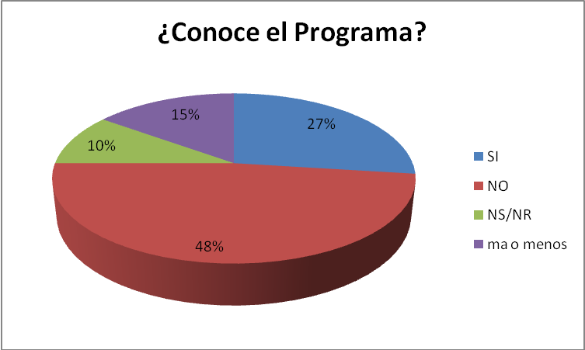

El gráfico anterior muestra que de los 388 encuestados 105 personas contestaron que si conocen el Programa de Identidad Cultural Municipal contra 187 personas que contestaron que no; mientras que 56 respondieron más o menos y sólo 40 residentes no contestaron o no sabían la respuesta.
En porcentajes los datos indican que de los 388 encuestados que contestaron esta pregunta 27 por ciento de hombres contestaron que si, un 48 por ciento de los encuestados contestaron que NO; 15 por ciento contestó Mas o menos y apenas un 10 por ciento no sabe o no respondió la interrogante.
Claramente queda expresado que los habitantes de Ayutuxtepeque no conocen el Programa de Promoción de la Identidad Cultural o por lo menos no lo reconoce por su nombre. Existe una diferencia de 21 puntos porcentuales entre quienes dicen conocerlo y quienes lo desconocen, asimismo, se observa que no se alcanza por lo menos la mitad de los encuestados.
En ese sentido, podemos concluir que no se conoce el Programa por lo menos con el nombre que les corresponde.
Por otra parte, de las personas que dicen conocer el programa 55 son mujeres y 50 son hombres y de las personas que contestaron que no lo conocen 98 son mujeres y 89 son hombres, predominando en las respuestas las mujeres para ambos casos aunque se entrevistaron más hombres que mujeres en las encuestas realizadas.

4. ¿Conoce usted el objetivo del Programa de Promoción de la Identidad Cultural Municipal?
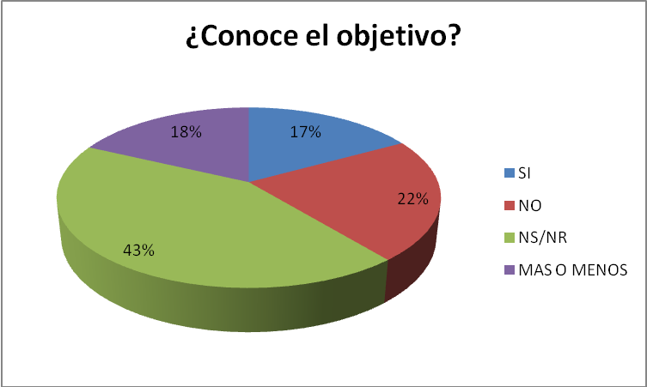

En la pregunta 4 queda manifiesto que el 43% de las personas encuestadas contestaron no saber sobre el objetivo del programa, mientras que un 22% respondió claramente no conocerlo, un 18% dice que lo conoce y sólo un 17% afirma conocerlo.
De esta forma 167 personas contestaron no saber sobre el objetivo del programa, 87 personas coincidieron en que no lo conocen, mientras que 70 dijeron que lo conoces más o menos y a sólo 64 afirmaron conocerlo.
En esta caso, la respuesta a la pregunta es consecuente con la anterior pues no se conoce el programa y de igual forma no se conoce el objetivo que éste persigue. De los 388 encuestados la mayoría no sabe sobre el fin último por el cual el programa fue creado en la municipalidad de Ayutuxtepeque.

Objetivo específico 1. Identificar cuáles son los elementos que fortalecen el Programa de Promoción de la Identidad Cultural Municipal de la Alcaldía de Ayutuxtepeque.

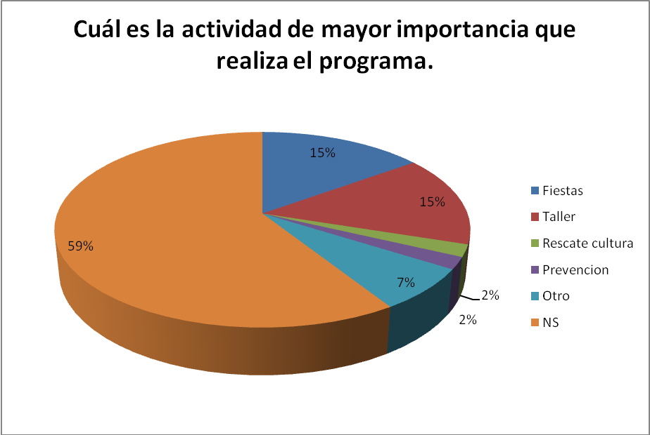

Según los encuestados dicen desconocer la actividad de mayor relevancia que ejecuta el programa de Promoción de la Identidad Cultural Municipal. Los datos anteriores reflejan que un cincuenta y nueve por ciento de la población encuestada no conocen la acción más importante, mientras que con un quince porciento dicen que son las fiestas patronales y con el mismo porcentaje dicen que son los talleres de arte; un siete por ciento dice que son otras las actividades de importancia y un dos porciento expresaron que es el Rescate de la cultura o las actividades encaminadas a la prevención en los jóvenes.

De esta forma 230 personas señalaron no saber sobre la actividad de mayor importancia contra un 57 personas contestaron que son las Fiestas patronales y la misma cantidad dijo que son los talleres de arte; 28 personas dijeron que otras actividades y apenas ocho personas contestaron que las actividades de mayor importancia es el rescate de la cultura y la prevención de la violencia en los jóvenes.

Estos resultados se muestran consecuentes con las anteriores interrogantes pues es fácil concluir que si los encuestados en su mayoría no conocen el programa de Promoción de la Identidad Cultural, sin duda no sabrán cuál es la actividad de mayor importancia que el mismo realiza.

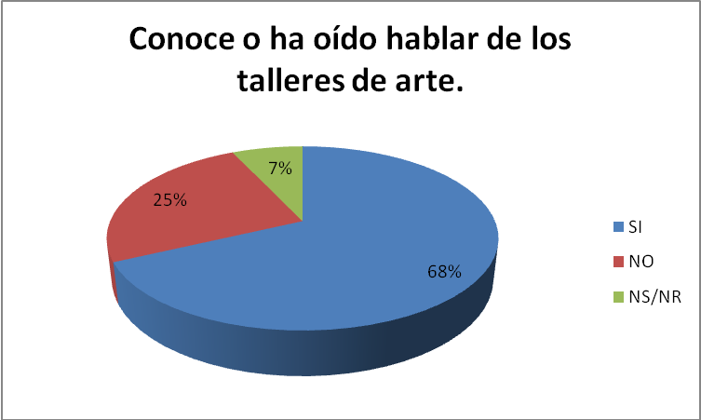

Esta pregunta es importante pues nos muestra el alcance que tiene el programa con una de las acciones más grandes que realiza y que fortalece el programa, a pesar de que no se identifique dentro del mismo, según los datos.

Como muestra el cuadro anterior refleja que de los 388 encuestados, 268 personas conocen los talleres de arte y cultura que se imparten dentro del Programa, mientras que 97 no lo conocen y 26 personas no respondieron o no lo saben.
En porcentajes se ve reflejado que unas sesenta y ocho personas si los conocen, mientras que el veinte y cinco por ciento si los conocen y sólo el 7 por ciento no contestaron la pregunta o no sabe al respecto.
En este caso, aunque la gente sepa que existen los talleres de arte y cultura que es uno de los rubros dónde más se invierte en el Programa, la población encuestada no asocia a los talleres de arte y el Programa de Promoción de la Identidad Cultural.
Así pues, surge una contradicción entre la pregunta de cuál es la actividad de mayor importancia que ejecuta el Programa y si conoce los talleres de arte y cultura. Se evidencia que no se asocian el desarrollo de los talleres con las acciones del Programa.

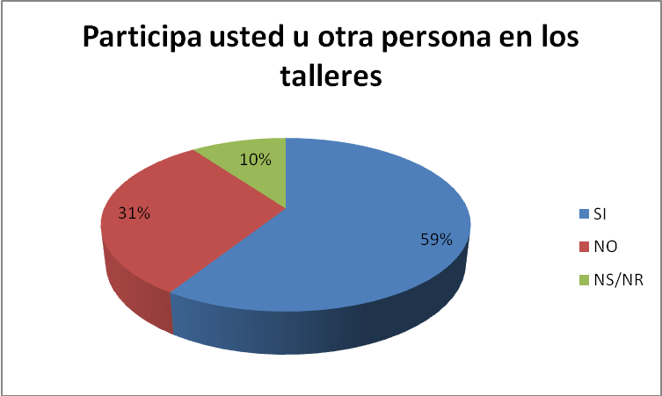

En la pregunta anterior se muestra en realidad cuánta gente ha participado de una de las grandes acciones del Programa de Promoción de la Identidad Cultural. En este caso se nota una clara exposición donde se refleja que más de la mitad de los encuestados han participado o conocen a alguien que ha participado en los talleres de arte.

Según el gráfico que a se muestra más de la mitad de los encuestados dicen participar o que conocen a alguien que participa de los talleres de arte y cultura, con un 59 por ciento; Un 31 por ciento dice que no y sólo un diez por ciento dice no saber o no respondieron a la pregunta.

De esta forma 230 personas encuestadas dijeron conocer a alguien o participar de estos talleres de los cuales 114 representa el sector femenino y 116 el sector masculino; mientras que 121 dice que no han participado o no conocen a alguien que participe de ellos; y 37 personas no saben al respecto.

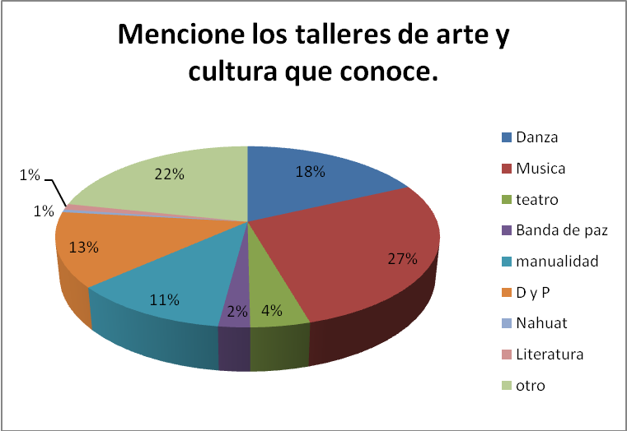

Con esta pregunta se tuvo un número mayor de respuestas pues fue de múltiples opciones y fue el o la encuestada quien determinó las respuestas, pues se refiere a una pregunta abierta, aunque fueron siempre la misma cantidad de encuestados, el número de respuesta varió por esa razón, sin embargo, nos permite identificar cuál de los talleres que se imparten son conocidos de la población y cuáles no.

Dentro de las personas encuestadas que dijeron conocer los talleres de arte y cultura que se imparten como parte del Programa.

De esta forma el taller de música tuvo la respuesta más alta siendo 109 personas las que dicen conocerlo de los cuales 55 son mujeres y 54 hombres; asimismo, y siendo una respuesta abierta, donde los encuestados tenían la opción de contestar, 86 personas le atribuyeron el hecho que existen otros talleres a parte de lo que imparte el Programa; 73 personas respondieron Danza; 53 personas dijeron dibujo y pintura y 45 personas encuestadas señalaron que manualidades; 17 respondieron que teatro; mientras que 9 dijeron que banda de paz y 4 personas literatura y sólo 2 encuestados respondieron por el taller de Náhuat.

En términos porcentuales se tiene que el taller de música cuenta con un 27 por ciento de respuesta, el 22 por ciento contestó que otro taller, el 18 por ciento dijo que danza, mientras que dibujo y pintura obtuvo el 13 por ciento, asimismo, el taller de manualidades tuvo un 11 por ciento y teatro y banda de paz obtuvieron el cuatro y dos por ciento respectivamente. Finalmente, tanto literatura como Náhuat alcanzaron el 1 por ciento.

Objetivo específico 2.
Determinar el grado de aceptación por parte de la población tuxteña sobre el Programa de Promoción de la Identidad Cultural Municipal que impulsa la Alcaldía de Ayutuxtepeque.

9. Usted considera el trabajo del Programa de Promoción de la Identidad Cultural es:
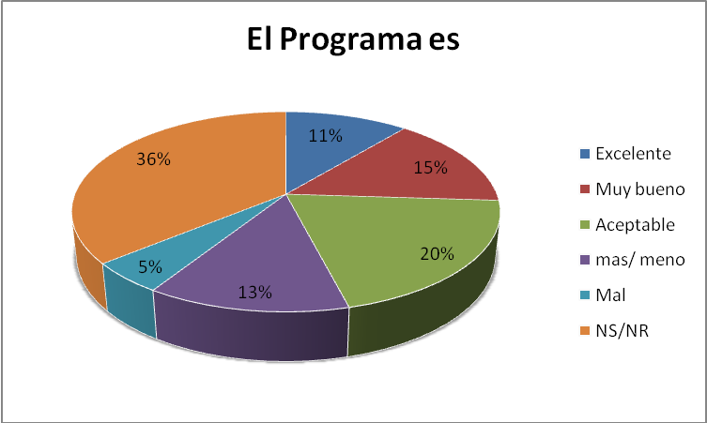
El gráfico describe que un 36 por ciento no sabe sobre el desarrollo de este programa en el municipio, mientras que un 20 por cierto cree que es aceptable, un 15 por ciento dice que es muy bueno un 13 por ciento más o menos y sólo un 11 por ciento considera que es excelente contra un 5 por ciento que lo considera mal.

Así 140 personas no contestaron o no saben cómo es el Programa, 77 personas encuestadas dijeron que es aceptable, 58 personas lo ven muy bueno, 51 más o menos, 42 excelente y 20 personas contestaron que lo consideran malo.

Dentro de estos datos la diferencia entre los que no contestaron o no sabes es significativa con el porcentaje más aproximado que corresponde a los que consideran que es aceptable, se trata de casi el doble entre los que lo ven aceptable y los que no contestaron.

Asimismo, entre las personas que lo consideran muy bueno y más o menos sólo existe una diferencia de 7 personas, lo que no representa un contraste significativo entre ambas respuestas. Es decir que la gente que lo ve bueno es casi decir que también lo aprecian más o menos. Aunque la diferencia entre los que la consideran más o menos y excelente sólo es una cifra de apenas nueve personas las que contestaron de forma diferente, en clara oposición de las personas que lo consideran malo que es apenas de 20, representado una diferencia de casi del doble con 42 personas.
En este caso podemos decir que existe una amplia diferencia entre las personas que no responden la pregunta o las que no saben al respecto y los que dicen que es aceptable, sin embargo, es importante mencionar que no existe mayor diferencia entre los que los valoran al programa como aceptable, más o menos o excelente, pues son apenas diferencias de más o menos diez puntos.

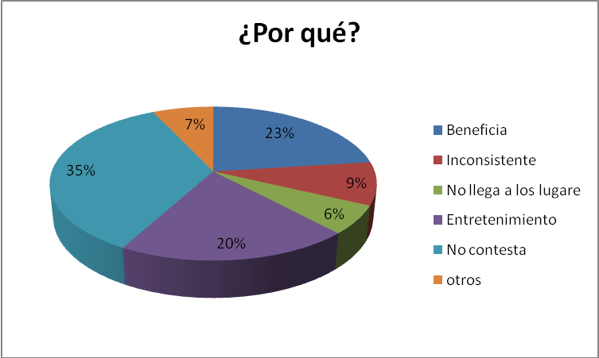
Al cuestionar si el Programa es malo a excelente dentro de las cinco opciones, existía una pregunta que es esta, el por qué lo considera de esa forma, dentro de esas respuestas se agruparon las anteriores opciones.
De esta forma 144 personas encuestadas no contestaron la pregunta o no sabían su respuesta siendo el 35 por ciento; asimismo, 84 personas dijeron que era de beneficio para las personas por lo que lo consideran bueno, esto corresponde al 23 por ciento de los encuestados; cerca de este dato contestaron que servía de entretenimiento, 78 personas, siendo el 20 por ciento de los encuestados.
25 personas contestaron que el Programa les parecía inconsistente o irregular representando el 9 por ciento, 37 personas contestaron que son otras razones por las cuales consideran el programa de esta forma, lo que significa el 7 por ciento de los encuestados.
Mientras que el 6 por ciento, que es la repuesta de 20 personas manifestaron que es un Programa que tiene poca cobertura porque no llega a todos los lugares.
Es importante resaltar que de las variables en esta pregunta se establece con un alto porcentaje el hecho de que este programa beneficia a la población, aun que no se conozca el Programa como tal, se considera que beneficia. Que además es un espacio que permite el entretenimiento, estas opciones ocupan los porcentajes mayores dentro de los encuestados.

En contrapunto a estas dos alternativas se encuentra el ser inconsistente y que no llega a todos los lugares, podríamos interpretar que es una demanda de aquellos que conocen el Programa o los talleres, que solicitan sea de manera más incluyente o que tenga más cobertura territorial. Asimismo que sea de forma permanente.

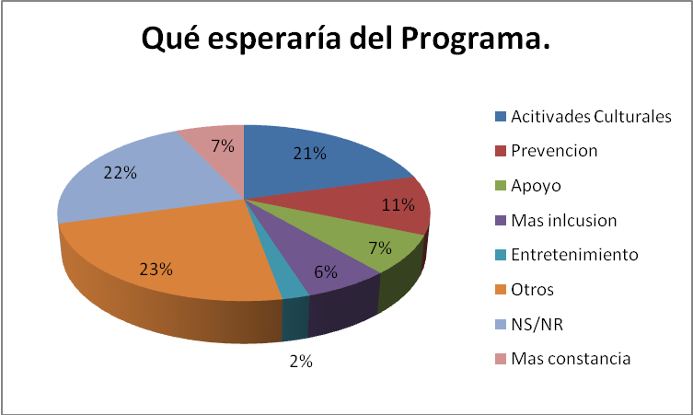

Responder a esta interrogante nos brinda acercarnos al grado de aceptación que tiene la población encuestada con respecto al Programa, pues las opciones de respuesta nos permiten acercarnos a las variables que determinan su aceptación y de igual forma sus alcances y limitaciones.
Dentro de las opciones de respuesta se procuró agrupar las respuestas acorde a una sólo tema o sentido, pues es una pregunta abierta que implicó muchas respuestas.
Así, la alternativa de Otros fue la que tuvo el mayor porcentaje con el 23 por ciento, lo que implica 91 personas que respondieron esta opción.

87 personas no contestaron o dijeron no saber sobre la respuesta, siendo un 22 por ciento, mientras que 80 personas contestaron que esperan del Programa actividades culturales, que en números porcentuales significa el 21 por ciento.

La opción de Prevención significa el 11 por ciento, lo cual implica que 42 personas contestaron que eso espera del Programa. Tanto el apoyo como más constancia en el Programa fue respondido por 28 y 27 personas respectivamente siendo en la gráfica el 7 por ciento.
Un 6 por ciento de los encuestados dijeron que esperaban más inclusión, lo que significa 25 personas. Mientras que sólo 8 personas contestaron que esperan entretenimiento del Programa.

Acá existe un caso paradójico pues en la anterior pregunta los encuestados sostenían que el entretenimiento es una de las alternativas por las cuales consideran bueno el programa, sin embargo, son menos los que esperan entretenimiento del Programa de Promoción de la Identidad Cultural.

Objetivo específico 4.

Enumerar los alcances y limitaciones con los que cuenta el Programa de Promoción de la Identidad Cultural Municipal de la Alcaldía de Ayutuxtepeque.

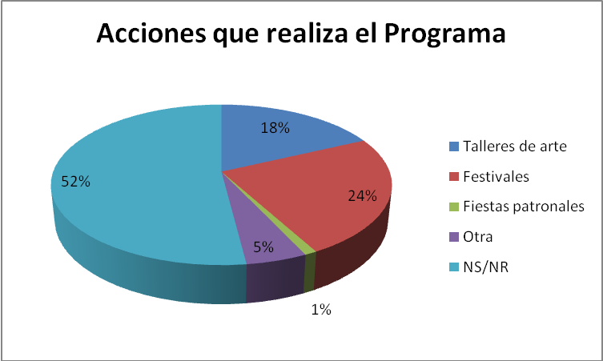

Para poder determinar algunos de los alcances y sus limitaciones se reflejan algunas preguntas que se aproximan a alcanzar esa variable.
En el gráfico anterior se le pregunta a los encuestados, ¿qué actividades o acciones conoce usted, que realiza el programa? A lo que el 52 % de las personas contestaron no saberlo, representando a 201 personas.
Mientras que el 24 por ciento dijo que conoce que se realizan festivales correspondiendo a 91 personas que lo consideran de esta manera.
Por otra parte, 70 personas y el 18% dicen que son los talleres de arte algunas de las acciones que realiza el Programa. Lo cual no dista mucho de la opción de los festivales.
Asimismo, 21 personas señalaron que son otras las acciones que se realizan, lo que significa según el gráfico, el 5 por ciento. Las Fiestas patronales fueron señalada por 5 personas que reconocieron esta acción, es apenas el 1 % de toda la población encuestada.
En este caso se observa que el desconocimiento o no identificación del Programa representa una limitante para el mismo.

Así mismo, los talleres de arte siguen representando un alcance para el Programa que muestra una de las grandes fortalezas el conocimiento e identificación de los talleres de arte como una de las acciones realizadas por el Programa.
Luego, los festivales son otra de las acciones que se reconoce como alcance del Programa pues se observa que la gente identifica estas actividades como parte del mismo.

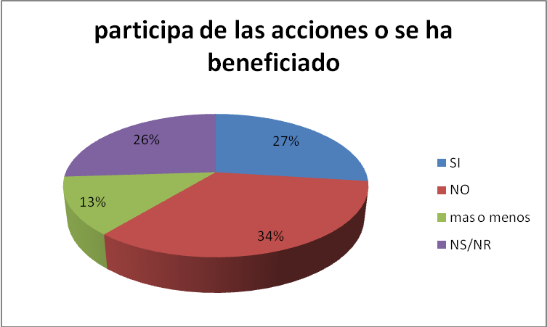

Al consultarle a la población encuestada si ha participado o se ha beneficiado de las acciones o actividades que ejecuta el Programa de Promoción de la Identidad Cultural, existe una diferencia de 7 puntos porcentuales entre los que respondieron que No y los que dijeron si participar.
Fueron 133 personas las que contestaron que no se han beneficiado, siendo un 34 por ciento, contra 104 personas que dijeron que si se habían beneficiado, el 27 por ciento. Sólo uno por ciento de diferencia fue entre los que no respondieron o no sabían al respecto, siendo 99 personas las que contestaron de esta manera.
Y 52 personas aseguraron beneficiarse más o menos de las acciones realizadas, lo cual significa el 13 por ciento.
De estos resultados podemos interpretar que la mayoría de la población no se ha beneficiado del Programa lo que representa una limitante para el mismo, una limitante de cobertura probablemente o de constancia.

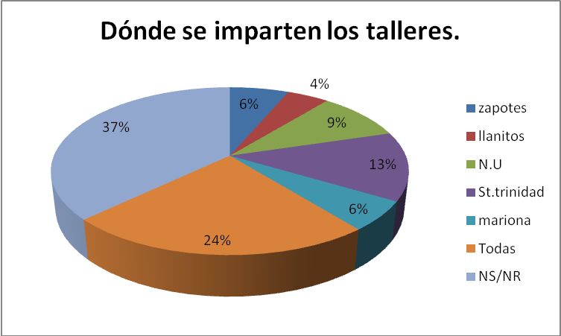

Como se refleja en el gráfico anterior 157 personas, un 37 por ciento no conocen o no respondieron dónde se imparten los talleres de arte y cultura; 100 personas contestaron que se imparten en todas las zonas del municipio, siendo un 24 por ciento.

La Santísima Trinidad es la zona donde más se conocen los talleres, claro, aunque también representa la densidad poblacional más alta del municipio. Fueron 56 personas las registradas con esa alternativa.
En segundo lugar de las más conocidas fue la zona del Núcleo Urbano con el 9 por ciento y con cuarenta personas que marcaron esta opción.

Para las zonas de Mariona y de Zapotes se tiene un 6 por ciento dentro de los encuestados siendo 27 personas las que contestaron que los talleres se imparten en la zona de Zapotes y 24 personas las que consideran que el zona de Mariona. Aunque estos dos lugares obtuvieron los mismos puntos porcentuales, la zona de Zapotes es rural, mientras que la zona de Mariona es semi rural aún.
Otra zona rural es la de Llanitos, la cual alcanzó la respuesta de 19 personas representando a penas el 4 por ciento del gráfico.

Es importante recalcar en esta exposición de resultados que la mayoría de la población reconoce que el Programa se encuentra en todas las zonas. De igual forma es importante observar que la gente que no sabe donde se imparten los talleres también significa un porcentaje bastante alto, siendo el 37 por ciento.

El desconocimiento del Programa y de sus acciones es una de las principales limitantes del Programa de Promoción de la Identidad Cultural a nivel municipal. Sin embargo, es más pequeño el porcentaje que lo desconoce a los que si saben dónde se imparten.

Objetivo específico 5.
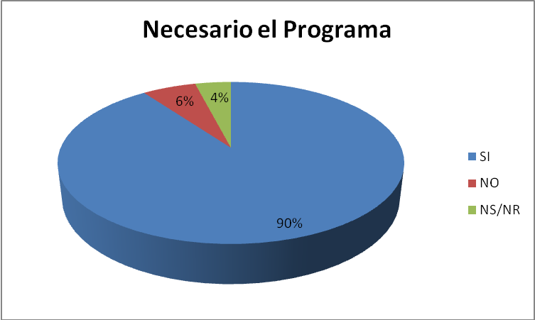
Determinar la importancia del Programa de Promoción de la Identidad Cultural en la labor Municipal de Ayutuxtepeque.

Ante la interrogante si considera que es necesario un programa de artes y cultura para los jóvenes del municipio, la mayoría contestó que si es necesario, representado por el 90 por ciento y 348 personas las que contestaron por el “si”.
24 personas contestaron que no es necesario representando el 6 por ciento de los encuestados y 16 personas, que representa el 4 por ciento no respondieron o no sabían si el Programa es necesario.
En este gráfico queda totalmente claro que las personas encuestas consideran un Programa de Arte y cultura para los jóvenes en el municipio, pero ahora veamos por qué se respalda esta alternativa.

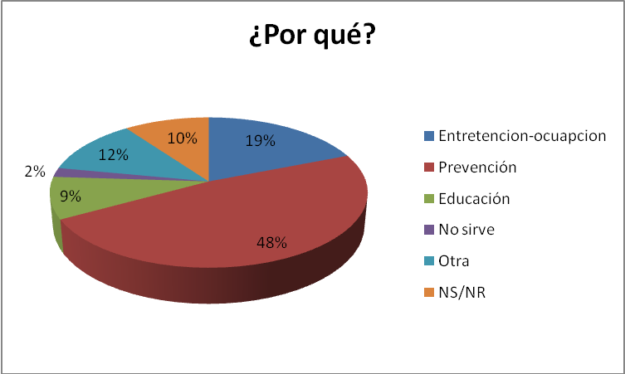
Al preguntar a la muestra seleccionada por qué es necesario un Programa de arte y cultura para los jóvenes en el municipio, la mayoría contestó que por que es una herramienta de prevención, en su mayoría contra la violencia, de esta forma, 188 personas se inclinaron por esta opción, representando dos puntos menos del 50 por ciento.

Le sigue a este porcentaje aquellos que opinaron que es necesario un Programa porque se garantiza entretención y/o ocupación para los jóvenes, este representa el 19 por ciento y 75 personas que lo contestaron de esta manera.
También el 12 por ciento dijo que por otras razones que son 46 personas. No saben o no respondieron a la interrogante 38 personas, siendo el 10 por ciento de la gráfica; asimismo hubo un 9% de la población encuestada que dijo que es necesario por la educación que esto representa, nos referimos a 34 personas.

Y sólo el 2 por ciento dice que porque el programa no sirve, esto corresponde al 10 por ciento que contestó que no era necesario un Programa de Arte y cultura para los jóvenes. El total de los que contestaron porque no sirve fueron 7 personas de las encuestadas.
En este caso se puede afirmar que la gente ve necesario el programa de arte y cultura como un espacio para la prevención de la violencia, entre otras para los jóvenes de Ayutuxtepeque.

CONCLUSIONES.
SOBRE EL PROGRAMA DE IDENTIDAD CULTURAL.
- El Programa como tal, Promoción de la Identidad Cultural, es totalmente desconocido para la población poco o nada saben de su nombre, su objetivo y su desarrollo en el Municipio de Ayutuxtepeque, a pesar de ser un programa municipal.

- La población de Ayutuxtepeque conoce las acciones que el Programa de Identidad Cultural realiza en el municipio, siendo las acciones de los talleres de arte y los festivales culturales los más conocidos. Pero no los reconocen con el nombre del Programa.

- La población no asocia el Programa de Promoción de la Identidad Cultural con los talleres de Arte y Cultura que se desarrollan de forma descentralizada en las comunidades y que cuenta con gran asistencia de jóvenes de todo el municipio. Se visualizan como dos acciones aisladas.

- Los talleres de arte es la acción más grande que ejecuta el Programa de Identidad Cultural según los encuetados, y son los más reconocidos, al igual que los festivales que realiza la municipalidad durante todo el año.

- Aunque la población no asocié las acciones que realiza en Programa con sus nombres, la misma población de Ayutuxtepeque considera que es necesario un Programa juvenil de Arte y Cultura a nivel municipal.

- La población tuxteña considera que un programa de arte y cultura es una herramienta que ayuda a los jóvenes a ocupar de mejor manera su tiempo y conlleva a una prevención de la violencia en el municipio.

- La población de Ayutuxtepeque sostiene que las acciones que realiza el programa, en específico los talleres de arte y cultura tengan más consistencia y que lleguen a todos los lugares del municipio.

- La mayoría de los encuestados si saben dónde se imparten los talleres de arte y cultura a pesar de un buen porcentaje dice desconocer dónde se llevan a cabo.

- La muestra indica que es la zona de Santísima Trinidad dónde más se reconoce la labor del Programa en relación a los talleres de arte. Pues la mayoría de la población reconoce que en la zona se imparten los talleres.

- La mayoría de población encuestada considera que el Programa de Promoción de la Identidad Cultural es aceptable o bueno en el desarrollo de sus acciones.

- El taller de música seguido del taller de danza son los talleres de arte más reconocidos por la población encuestada en la presente investigación.

RECOMENDACIONES.
Para el Programa de Promoción de la Identidad Cultural.

- Se recomienda realizar una jornada de divulgación del Programa donde se vincule el el nombre del Programa de Identidad Cultural y los talleres de arte que se imparten como parte del mismo, para que la población logre asociar los talleres como una acción más de este Programa.
- Proponer el Programa de Promoción de la Identidad Cultural a la población como un Programa de arte y cultura para jóvenes, pues la mayoría de personas encuestadas reconocen las acciones realizadas por este Programa pero no su objetivo.
- Se sugiere denominar el Programa de forma diferente puesto que puede posicionarlo de mejor manera en las comunidades que conforman el municipio de Ayutuxtepeque.
- Se recomienda posicionar el Programa en todas las zonas a partir de una estrategia de Comunicación orientada a la juventud y las zonas donde menos se conoce el programa como Llanitos, Mariona y Zapotes.
- Extender el Programa a las comunidades de todas las zonas del municipio, a fin de brindar mayor cobertura y más inclusión con la población tuxteña.
- Se sugiere mantener los talleres de Arte y Cultura de manera permanente y procurar acercarse a los lugares más lejanos del Municipio.

Para la municipalidad de Ayutuxtepeque.
- Realizar jornadas de divulgación para dar a conocer las acciones que realiza el Programa de Promoción de la Identidad Cultural y demás programas existentes.

- Se sugiere incluir en los presupuestos asignados a los Programas el componente comunicativo como estrategia de proyección y posicionamiento en las comunidades.

- Debe vislumbrarse el área de comunicaciones como pieza fundamental para fortalecer las relaciones entre gobernantes y gobernados.

- Procurar acercamientos con la población donde se explique el funcionamiento y desarrollo de los diferentes programas a fin de despejar dudas a los ciudadanos y ciudadanas.

- La mayoría de la población ve de manera necesaria la construcción de un espacio físico donde se pueda desarrollar el Programa para jóvenes, se sugiere brindar alternativas ante esta necesidad planteada.

FUENTES DE CONSULTA.
- Bibliográficas.
- América Beltrán, Luis R. (1994) “Premisas, Objetos y Métodos Foráneos en la Investigación sobre Comunicación en América Latina”, Editorial Gili, Barcelona, España.

- Charles Creel, Mercedes (2000) “Educación para la Recepción: Hacia una Lectura Crítica de los Medios”, Editorial Trilla, México.

- Delgado, J.M. y Gutiérrez J. (1994) “Métodos y Técnicas Cualitativas de la Investigación en Ciencias Sociales” Madrid: Síntesis España.

- Fernández, Pita, Díaz, Pértigas (2002). “Investigación cuantitativa y cualitativa”, Coruña (España) CAD. Aten Primaria.

- García Canclini, Néstor. (1993) “El consumo Cultural en México”. Ed. CONACULTA, México.

- Gobi, María Cristina (2002) “La escuela latinoamericana de la Comunicación: El Legado de los pioneros”, Tesis de doctorado de defendida en la universidad Metodista de Sao Paulo, bajo la orientación del Profesor, Dr. José Márquez de Melo. Brasil.

- Hanson, N. R. (1997), “Patrones de descubrimiento, observación y explicación” Madrid: Alianza España, España.

- Lozano, José Carlos, (2007) “Teoría de investigación de la comunicación de masas”. Editorial Pearson Educación. México.

- Márquez de Melo, José (1998) “Teoría de la comunicación: paradigmas latino americano”, Sao Paulo Vozes, Brasil.

- Martin Barbero, Jesús. (1987) “Procesos de comunicación y matrices de cultura” México D.F. Ediciones Gustavo Gili. México.

- Martin Barbero, Jesús, (1987) “De los Medios a las Mediaciones: comunicación, cultura y hegemonía”. México, D.F. Ediciones Gustavo Gili. México.

- Matterland, Armand y Matterland, Michele (1987) “Para pensar los medios de comunicación y la teoría cítrico social”, Colección Impactos, Libros Fundesco, Madrid, Dundenco, España.

- Nightingale, Virginia (1999) “El estudio de las audiencias: El impacto de la real”. Editorial Paidos, Buenos Aires, Argentina.

- Orozco Gómez, Guillermo (2006) “Los estudios de recepción: de un modo de investigar, a una moda, de ahí a muchos modos”, Citado por Florencia Saintout en el libro ¿Y la recepción? Balance crítico sobre los estudios del público” Editorial La Crujía, Buenos Aires, Argentina.

- Pérez Serrano, G. (1994) “La investigación cualitativa: retos e interrogantes” Madrid, Muralla.

- Pearson Al Hambra. (1996) “Teoría e Investigación de la Comunicación de Masas”. Editorial mexicana. México.

- Sunkel, Guillermo (2006) “El consumo Cultural en América Latina”. Editorial: Convenio Andrés Bello, Bogotá, Colombia.
- Urban & Associates, Inc. USA y el Diario de Hoy (2007) “Estudio de Hábitos de Consumo”, San Salvador, El Salvador.

- Wittrock, M.C. (1997) “La investigación en la enseñanza, II: Métodos cualitativos y de observación”. Barcelona, Paidós, España.

- Hemerográficas.

- Beltrán Salomón, Luis (2000) “Investigación sobre Comunicación en Latinoamérica: Inicio, Trascendencia y Proyección”. Universidad Católica Boliviana y Plural editores. La Paz, Bolivia.

- Callejo Javier. (2001) “Investigar las audiencias: Un análisis cualitativo”. Editorial Paidós. Buenos Aires, Argentina.

- Cantarero, Mario Alfredo (1998) “Hábitos de recepción Radiofónica en El Salvador, una aproximación socio cultural”, Universidad de El Salvador, El Salvador.

- Lacayo, Karina: (2005): “La percepción de la comunidad del Barrio la Cruz de Suchitoto, departamento de Cuscatlán, de la radio Suchitlán, respecto a la contribución de su programación al desarrollo local”. Universidad de El Salvador.

c) Revistas.

- Deras Cortez, Carlos Ernesto. “La comunicación del nuevo siglo. La fenomenología como paradigma de investigación de la comunicación”. Revista de la Universidad de El Salvador, N° 7, El Salvador, 2005.

- Martin Barbero, Jesús (1992) “Pensar en la sociedad desde la Comunicación. Un lugar Estratégico para el Debate a la modernidad”, Revista Diálogos de la Comunicación N°32. FELAFACS. Lima, Perú.

- Orozco Gómez, Guillermo. (1990/91) “La mediación en Juego: Televisión, Cultura y Audiencia”. Revista Comunicación y Cultura, N°30. Universidad de Guadalajara. México.

- Revista Diálogos de la Comunicación. (1994) “Los estudios sobre comunicación y consumo. El trabajo Interdisciplinario en Tiempos Neoconservadores”. Federación Latinoamericana de Facultades de Comunicación. Lima, N°32. Marzo. Perú.

- Revista Diálogos de la Comunicación. (1989) “La influencia Cultural de la Televisión”. Federación Latinoamericana de Facultades de Comunicación. Lima, N°17. Marzo.

- Revista Diálogos de la Comunicación. (1989) “De los Medios a las Medicaciones: Comunicación, Cultura y Hegemonía”. Ed. Gustavo Gili. México. D.F. Federación Latinoamericana de facultades de Comunicación. Lima, N° 19. Junio.

- Romero Moragas y Víctor Fernández Salinas. (1999): “La planificación territorial de las políticas culturales de Andalucía. En Andalucía Nuevo Siglo”. Consejería de Presidencia de la Junta de Andalucía. Edición en CD.

d) Electrónicas.

- Marroquín Parducci, Amparo. (2004). “Los estudios de recepción en El Salvador- Urgencias y Posibilidades”. http//www.eca.usp.br/alaic/boletim20/amparom.htm. Universidad Centroamericana “José Simeón Cañas”. El Salvador. (consultado en febrero 2011).

- Orozco Gómez, Guillermo. (2003). “los estudios de recepción: de un modo de investigar, a una moda, y de ahí a muchos modos”. En In Texto. Porto Alegre. N°9. Disponible en: www.intexto.ufrgs.br/n9/a-na6.html.

- Jacks, Nilda. “Exploraciones para los vínculos entre las querencias, los medios y las identidades” Entrevista realizada para el Portal de la Comunicación InCom-UAB por Tanius Karam. http/www.portalcomuicacion.com

ANEXO 1.
Instrumento de recolección de datos.

UNIVERSIDAD DE EL SALVADOR
FACULTAD DE CIENCIAS Y HUMANIDADES
DEPARTAMENTO DE PERIODISMO

Tema: Percepción de la población tuxteña sobre el trabajo que ejecuta la Unidad de Promoción de la Identidad Cultural en el Municipio de Ayutuxtepeque.
Objetivo: Descubrir cuál es la percepción de los habitantes del Municipio de Ayutuxtepeque sobre el trabajo que realiza el Programa de Promoción de la Identidad Cultural que impulsa el Gobierno Local
Indicaciones: Conteste cada ITEM de acuerdo a sus conocimientos y de forma ordenada cada uno de ellos.

- Sexo 1) femenino____ 2) Masculino__
- Edad:______

- ¿Sabe usted qué significa Ayutuxtepeque? Si No (Sato a pregunta .3) NS/NR
________________________________________________________________________________________________________________________________________________________________
- Cómo descubrió usted el significado de Ayutuxtepeque?

Le contaron ___ lo leyó___ A través de la Municipalidad_____ EN una actividad _______ otra_______

- ¿Conoce usted o ha oído hablar del Programa de Promoción de la Identidad Cultural que ha creado la Alcaldía Municipal de Ayutuxtepeque?

1) Si 2) No (Salto a pregunta 11) 3) Mas o Menos 4) NS/NR
- ¿Conoce usted el objetivo del Programa de Promoción de la Identidad Cultural Municipal?
- No 2. Si 3. NS/NR 3. Más o menos.
- Qué acciones o actividades conoce usted que realiza el Programa de Promoción de la Identidad Cultural Municipal en Ayutuxtepeque.
________________________________________________________________________________________________________________________________________________________________

- ¿Cuáles de estas actividades o acciones sabe usted que realiza el Programa de Promoción de la Identidad Cultural?
- Fiestas patronales 2. Festivales 3. Talleres de arte 4. Grupos artísticos
5. Brigadas Médicas. 6. Peñas culturales 7. Cine Fórum 8. Cabildos
9. Todas las anteriores 10. Ninguna.
- ¿Usted ha participado o se ha beneficiado de las acciones o actividades que ejecuta el Programa de Promoción de la Identidad Cultural?
- No 2. Si 3. NS/NR 3. Más o menos.
- ¿Cuál es la acción o actividad de mayor importancia o más grande que ejecuta el Programa de Promoción de la Identidad Cultural Municipal? ________________________________________________________________________________________________________________________________________________________
- Usted considera el trabajo del Programa de Promoción de la Identidad Cultural es:
a. Excelente b. Muy bueno. c. Aceptable d. Más o menos. e. Mal
- ¿Por qué? ____________________________________________________________________
- ¿Qué esperaría usted de un Programa de arte y cultura a nivel Municipal?_______________________________________________________________________________________________________________________________________________
- Considera usted que es necesario un programa de artes y cultura para los jóvenes de Ayutuxtepeque?
Si ___ No ___ NS/NR ___ otra______
- ¿Por qué?____________________________________________________________________
- ¿Conoce u oído hablar de los talleres de arte y cultura que imparte la Municipalidad de Ayutuxtepeque?
- SI b. No c. NS/NR
- ¿Participa usted o conoce a una o más personas que participen en los talleres de arte y cultura que imparte la Municipalidad de Ayutuxtepeque?
- SI b. No c. NS/NR
- ¿Si conoce de los talleres de arte y cultura que imparte la Municipalidad podría mencionar algunos?___________________________________________________

- ¿Sabe usted dónde se imparten los talleres formativos en arte que imparte la Municipalidad de Ayutuxtepeque?

a. Zapotes b. Llanitos c. Núcleo Urbano d. St. Trinidad e. Mariona
f. Todos los anteriores g. NS/SR.

- ¿Considera que es importante la construcción de un espacio físico como un Centro Cultural para impartir talleres de arte y cultura dirigidos a jóvenes del Municipio?

- SI b. No c. NS/NR

Datos demográficos.
1. Nivel Educativo: _________________________________________________
2. Actividad: a) Empleado___ b) Independiente___ c) Desempleado___ d) Estudiante___ e) Pensionado___ f) Otro___
3. ¿Pertenece usted a alguna religión? Marque a la que asiste.
a) Católica ____ b) Evangélica____ c) Otra___ d) Ninguna_____
4. Zona donde vive y Comunidad.__________________________________________________________________

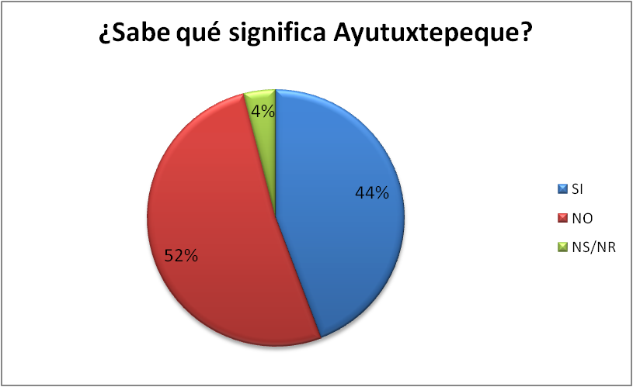
ANEXO 2.
Gráficas de los resultados obtenidos de las interrogantes. 1

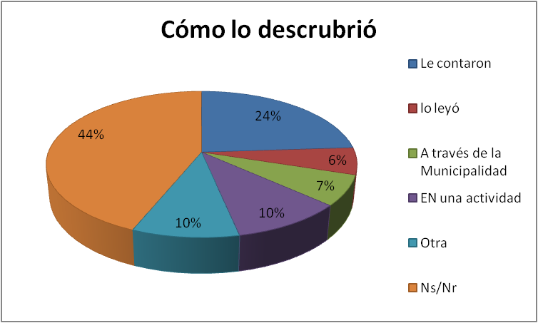

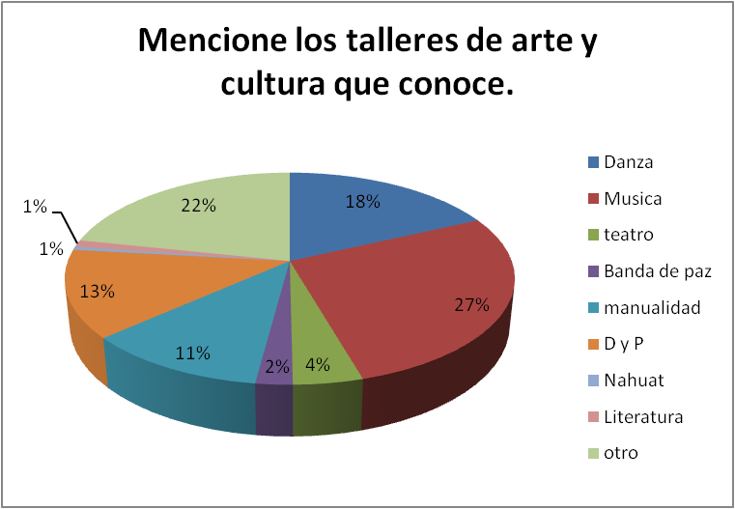

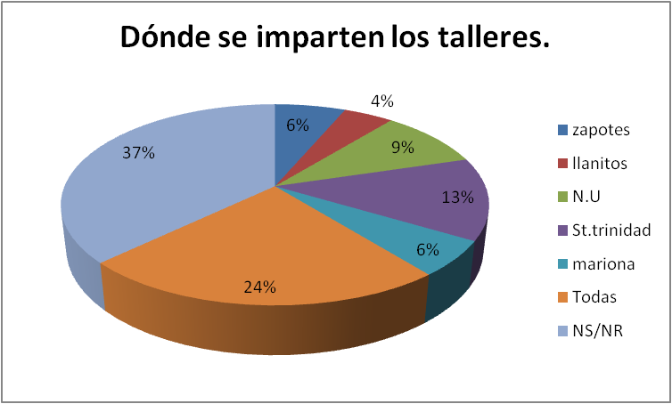

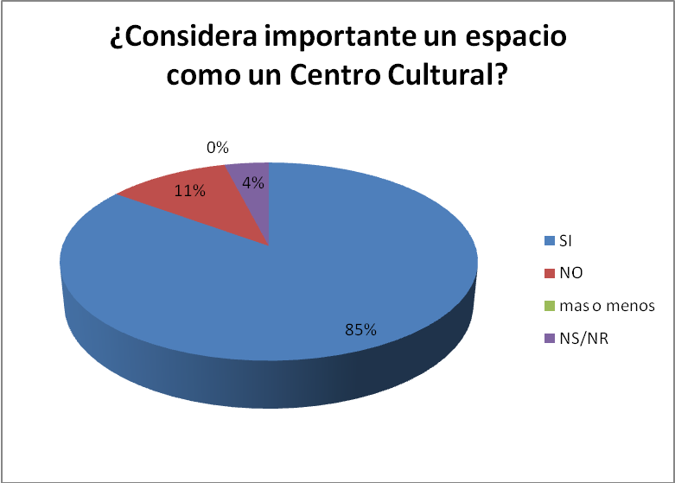
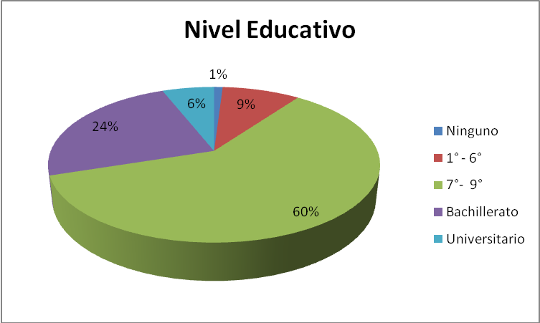

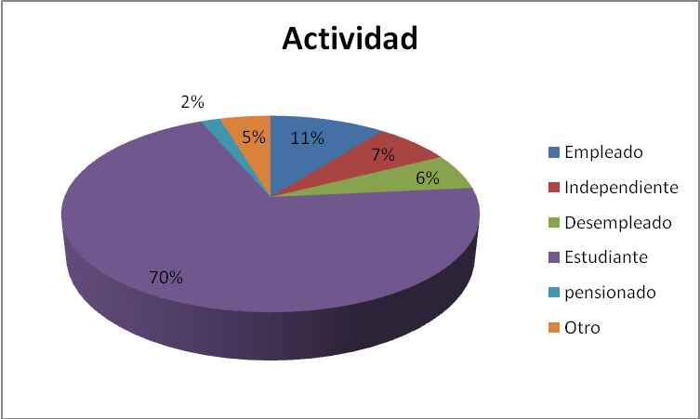

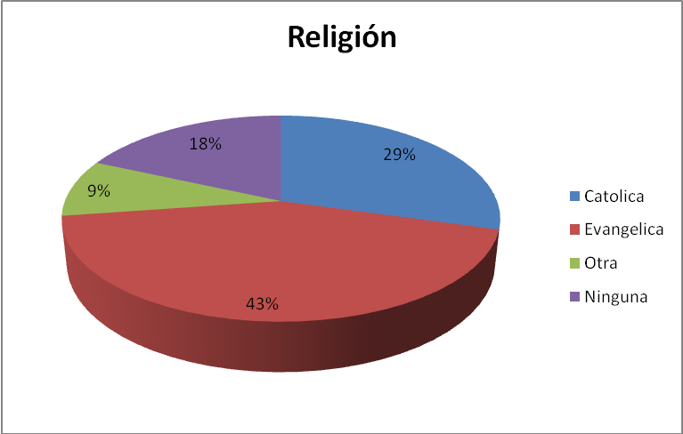

Deras Cortez, Carlos Ernesto (2005) :La comunicación del nuevo siglo: La fenomenología como paradigma de investigación de la comunicación . Universidad de El Salvador, N° 7.
Barbero, Jesús Martin: teórico colombiano que inició ELACOM y autor del libro “De los medios a las mediaciones” Ediciones Gili, México, DF. 1987.
García Canclíni, Néstor, “El consumo cultural en México” , CONACULTA, México 1993.
Ibídem
Martín Barbero, Jesús: “Pensar en la Sociedad desde la Comunicación. Un lugar Estratégico para el Debate a la Modernidad”. Revista Diálogos de la comunicación N° 32. FELAFACS, Perú,1992.
Romero y Fernández; 1999.
León: 1991: 812-816.
León: 1991: 816.
Rojas: 1987:62
Barbero, Martín Jesús. (1993): “Pensar en la Sociedad desde la Comunicación. Un Lugar Estratégico para el Debate a la Modernidad”. En Revista Diálogos de la Comunicación. N°32 FELAFACS. Lima, Perú.
El Dr. Marques de Melo, es uno de los investigadores más notables en la región, ha construido un grupo de trabajo especializado en el estudio sistemático y pormenorizado de la llamada Escuela Latinoamericana de Comunicación, poniendo en marcha la Revista Digital Pensamiento Comunicacional Latino-Americano.
Beltrán, Luis R. (1994) “Premisas, Objetos y Métodos Foráneos en la Investigación sobre comunicación en América Latina”. En De Moragas Spa, M. Sociología de la Comunicación de Masas. Escuela y Autores. Ed. Gili. Barcelona. 1994.
Jacks, Nilda. “Exploraciones para los vínculos entre las querencias, los medios y las identidades” Entrevista realizada para el Portal de la Comunicación InCom-UAB por Tanius Karam. http//portalcomunicio.com
La versión original fue presentada dentro del grupo de trabajo Recepción y Medios de Comunicación, durante el XV Congreso de INTERCOM, realizado en San Bernardo del Campo, Brasil, en octubre de 1992.
De los medios a las mediaciones: Comunicación, Cultura y Hegemonía. Ed. Gustavo Gili. México, D.F. Revista Diálogos de la Comunicación. Federación Latinoamericana de Facultades de Comunicación. Lima, N° 32 Marzo, 1994.
La influencia Cultural de la Televisión. Revista Diálogos de la Comunicación. Federación Latinoamericana de Facultades de Comunicación. Lima, N° 17, Marzo, 1989.
Los estudios Sobre Comunicación y Consumo. El Trabajo Interdisciplinario en Tiempos Neoconservadores. Revista Diálogos de la Comunicación. Federación Latinoamericana de Facultades de Comunicación. Lima, N° 32, Marzo, 1994.
González, Jorge A. & Galindo, Jesús: Metodología y Cultura, Consejo Nacional para la Cultura y las Artes, México, D.F. 1994.
Orozco, Guillermo. “La Mediación en Juego: televisión, Cultura y Audiencia”. Revista Comunicación y Cultura, N°30 Universidad de Guadalajara 1990.
Cantarero, Mario Alfredo, Hábitos de recepción Radiofónica en El Salvador, Una Aproximación Socio Cultural”, Universidad El Salvador, San Salvador, El Salvador, 1998.
IDEM
Miguel Ángel Sandoval: 2010. Identidad cultural salvadoreña y transculturación, http://culturaelsalvador.com/archivos/2118
Wimmer, Roger y Dominick, Joseph. “Introducción a la Investigación de Medios Masivos de comunicación”, Pearson Educación, México, 2007.
McEnery & Wilson 1996: 63
Cinco Vías de acceso a la realidad Social.
Lozano Rendón, José Carlos. “Teoría e investigación de la Comunicación de masas” Pearson Educación, México, 2007.
Ídem.
Unidad Tributaria, Censo Municipal 2009.

